დანართი 1
ფრენის შესრულების სახელმძღვანელოს სტრუქტურა და შიგთავსი

მუხლი 1. ზოგადი დებულებები
1. ექსპლუატანტი შეიმუშავებს ფრენის შესრულების სახელმძღვანელოს და შესათანხმებლად წარუდგენს სააგენტოს.
2. ექსპლუატანტი მუდმივად უნდა ახორციელებდეს ფშს-ს განახლებას შესაბამის რეგულაციებში ცვლილებების გათვალისწინებით, როგორც SMS-ის დოკუმენტაციის შემადგენელი ნაწილის. ფშს-ს ცვლილებების პროექტი განსახილველად წარმოდგენილი უნდა იყოს სააგენტოში 30 კალენდარული დღით ადრე მაინც მისი სავარაუდო ძალაში შესვლამდე. ფრენის უსაფრთხოებიდან გამომდინარე, ექსპლუატანტს შეუძლია გამოსცეს ფშს-ში საგანგებო ცვლილებები, ასეთ შემთხვევაში ექსპლუატანტი დაუყოვნებლივ აწვდის სააგენტოს ცვლილებებს განსახილვევად. ექსპლუატანტი ვალდებულია შეიტანოს ცვლილებები ფშს-ში, რომელსაც აწვდის სააგენტო.
3. ექსპლუატანტის პერსონალისთვის ხელმისაწვდომი უნდა იყოს ფშს-ს ის ნაწილები, რომლებიც ეხება მათ საქმიანობას.
4. ექსპლუატანტის პერსონალი უნდა იყოს ინფორმირებული ფშს-ში შეტანილი ცვლილებების შესახებ, რომლებიც ეხება მათ საქმიანობას.
5. ეკიპაჟის ყოველ წევრს უნდა ჰქონდეს პერსონალურად ფშს-ს იმ ნაწილის ასლი, რომელიც ეხება მის საქმიანობას.
6. ფშს-ს მფლობელი იღებს პასუხისმგებლობას ამ სახელმძღვანელოში ცვლილებების შეტანაზე.
7. ექსპლუატანტმა უნდა უზრუნველყოს, რომ ფშს-ს შინაარსი წარმოდგენილი იყოს პერსონალისთვის გასაგებ ენაზე იმ ნაწილში რომელიც ეხება მათ მოვალეობას და პასუხისმგებლობას.
8. ფრენის შესრულების სახელმძღვანელო შესაძლებელია გამოიცეს ცალკეულ ნაწილებად და აქვს შემდეგი სტრუქტურა:
ა) საერთო დებულებები;
ბ) ტერმინები და განმარტებები;
გ) ინფორმაცია სხ–ის ექსპლუატაციაზე;
დ) რაიონები, მარშრუტები და აეროდრომები;
ე) მომზადება (საფრენოსნო, მომსახურე ეკიპაჟის და ფრენის უზრუნველყოფის სპეციალისტის/ავიადისპეტჩერის).
9. მართვის და კონტროლის მიზნით ფშს უნდა შეიცავდეს:
ა) გამოცემაზე და ცვლილებების შეტანაზე პასუხისმგებელ პირებს;
ბ) ცვლილებების და დამატებების აღრიცხვა, შეტანის და მოქმედების ვადის მითითებით;
გ) ხელით ჩანაწერების აკრძალვას, გარდა იმ შემთხვევისა, როცა სასწრაფო შეტანა დაკავშირებულია ფრენის უსაფრთხოებასთან;
დ) გვერდების ან პარაგრაფების მარკირების სისტემას, მოქმედების ვადის ჩათვლით;
ე) მოქმედი გვერდების ჩამონათვალს;
ვ) ცვლილებების მარკირებას (მაგ. ტექსტის გამუქება, ვერტიკალური ხაზი)
ზ) დროებითი ცვლილებების შეტანის წესებს;
თ) ფშს-ს, ცვლილებების და დამატებების გავრცელების სისტემას.

მუხლი 2. ფრენის შესრულების სახელმძღვანელოში ასახული უნდა იყოს სულ მცირე შემდეგი:
1. საერთო დებულებები
2. ექსპლუატანტის ორგანიზაციული სტრუქტურა, რომელიც მკაფიოდ აღწერს პერსონალის მოვალეობებს, პასუხისმგებლობებს და უფლებებს, ასევე მკაფიოდ განსაზღვრავს პერსონალის ფუნქციონალურ ამოცანებს და ურთიერთდაქვემდებარებას. ინსტრუქციები რომლებშიც აღწერილია ფრენების შესრულებასთან დაკავშირებული პერსონალის მოვალეობები და პასუხისმგებლობები. საექსპლუატაციო კონტროლზე პასუხისმგებელი პირები. საექსპლუატაციო პოლიტიკა, პროცესები, სტანდარტები და პროცედურები.
3. ინფორმაცია და პოლიტიკა დაღლილობის კონტროლთან მიმართებაში, რომელიც შეიცავს:
ა) წესებს, რომელიც ეხება საფრენოსნო დროს, სამსახურებრივ საფრენოსნო დროს და სასამსახურე დროს და მოთხოვნებს საფრენოსნო და დამხმარე ეკიპაჟების დასვენებასთან მიმართებაში.
ბ) ექსპლუატანტის FRMS სისტემასთან დაკავშირებული პოლიტიკა და დოკუმენტაცია.
4. სანავიგაციო აღჭურვილობის ჩამონათვალი რომელიც უნდა იყოს სხ–ის ბორტზე, ნებისმიერი მოთხოვნის ჩათვლით, რომელიც ეხება საჰაერო სივრცეში ფრენების წარმოებას, სადაც მითითებულია მახასიათებლებზე დაფუძნებული ნავიგაციის გამოყენება.
5. შესაბამისი ფრენებისათვის ძრავის მტყუნებისას სათადარიგო აეროდრომების დანიშნულება და გამოყენება.
6. ვითარებები, რომლის დროსაც აუცილებელია რადიოსიხშირეების მოსმენა.
7. ფრენის მინიმალური აბსოლუტური სიმაღლეების განსაზღვრის მეთოდი.
8. აეროდრომების საექსპლუატაციო მინიმუმების განსაზღვრის მეთოდი.
9. სხ–ის ბორტზე მგზავრების ყოფნისას საწვავით გამართვის უსაფრთხოების ზომები.
10. მიწისზედა მომსახურების ორგანიზაცია და პროცედურები.
11. ჩიკაგოს კონვენციის მე–12 დანართში აღწერილი სხ–ის მეთაურების მოქმედების წესები, რომლებიც გახდნენ ინციდენტის მოწმეები.
12. ყველა ტიპის ფრენებისათვის ეკიპაჟის შემადგენლობა, მათ შორის მეთაურის მოვალეობების გადანაწილების წესი და რიგითობა ეკიპაჟის სხვა წევრზე.
13. გამოსაყენებელი საწვავისა და ზეთის მარაგის გამოთვლის ზუსტი ინსტრუქციები ფრენის ყველა პირობების, მათ შორის ჰერმეტულობის დარღვევის და ერთი ან რამდენიმე ძრავის მტყუნების გათვალისწინებით.
14. პირობები, როდესაც გამოიყენება ჟანგბადი და ჟანგბადის მარაგი.
15. მასისა და ბალანსის კონტროლის ინსტრუქციები.
16. მოყინულობის მოცილების/თავიდან აცილების და ამ ოპერაციების შესრულებაზე კონტროლის ინსტრუქციები.
17. ფრენის სამუშაო გეგმისადმი წაყენებული ტექნიკური მოთხოვნები.
18. ფრენის ყველა ეტაპის სტანდარტული ექსპლუატაციის პროცედურები (SOP).
19. შემოწმების კითხვარების გამოყენების და მათი გამოყენების დროის ინსტრუქციები.
20. გაუთვალისწინებელ ვითარებაში გაფრენის პროცედურები.
21. აბსოლუტურ სიმაღლეზე ინფორმაციის უზრუნველყოფის და ავტომატური საშუალებებით ან ეკიპაჟის წევრების მიერ აბსოლუტური სიმაღლის შეტყობინების ინსტრუქცია.
22. ავტოპილოტის და წევის ავტომატის ცუდ მეტეოპირობებში (IMC) გამოყენების ინსტრუქცია.
შენიშვნა. ავტოპილოტის და წევის ავტომატის გამოყენების ინსტრუქციები არის მნიშვნელოვანი ელემენტი დასაფრენად შესვლისას და დაფრენისას ინციდენტების და გამართული სხ–ის მიწასთან შეჯახების თავიდან აცილებისათვის.
23. სმმ–ის ნებართვის მიღების და დაზუსტების ინსტრუქცია, განსაკუთრებით თვითმფრინავის ადგილმდებარეობის და ფრენის სიმაღლეების ცვლილების მიმართებაში.
24. გაფრენისა და დასაფრენად შესვლის ბრიფინგი.
25. რაიონების, მარშრუტებისა და აეროდრომების გაცნობის პროცედურები.
26. დასაფრენად სტაბილიზირებული შესვლის პროცედურა.
27. მიწის სიახლოვეს დაშვების მაღალი სიჩქარეების შეზღუდვები.
28. სფწ–ით დასაფრენად შესვლის დაწყების და გაგრძელების საჭირო პირობები.
29. სფწ–ით ზუსტი და არაზუსტი დასაფრენად შესვლის შესრულების ინსტრუქცია.
30. ეკიპაჟის წევრებს შორის მოვალეობებების გადანაწილება და ეკიპაჟზე სამუშაო დატვირთვის რეგულირების პროცედურები ღამით ან IMC–ის პირობებში სფწ–ით დასაფრენად შესვლის შესრულებისას.
31. გამართული სხ–ის მიწასთან შეჯახების (CFIT) თავიდან აცილების მეთოდების ინსტრუქციები და სწავლების მოთხოვნები, აგრეთვე მიწასთან მიახლოვების სისტემის (GPWS) გამოყენების პრინციპები.
32. შეჯახების თავიდან აცილების და შეჯახების გაფრთხილების საბორტო სისტემის (ACAS) გამოყენების მეთოდების სწავლების პრინციპები, ინსტრუქციები, წესები და სწავლების მოთხოვნები.
შენიშვნა. ACAS–ის ექსპლუატაციის წესები მოცემულია PANS-OPS–ის I ტომში (Doc 8168) და PANS-ATM–ის (Doc 4444) მე–12 და მე–15 თავებში.
33. სამოქალაქო სხ–ის გზის გადაჭრის შესახებ ინფორმაცია და ინსტრუქციები, მათ შორის:
ა) იკაოს მე-2 დანართში მითითებული გზაგადაჭრილი სხ–ის მეთაურის მოქმედების პროცედურები.
ბ) იკაოს მე-2 დანართში აღწერილი გზაგადაჭრილი და გზისგადამჭრელი სხ–ებისთვის გამოსაყენებელი ვიზუალური სიგნალები.
34. დეტალური მონაცემები SMS–ზე ამ წესების მე–6 მუხლის და იკაოს მე-19 დანართის მე-3 და მე-4 თავების შესაბამისად.
35. საბორტო თვითმწერების ჩანაწერების (თვითმწერისაც აუცილებლობის შემთხვევაში) შენახვა, საავიაციო შემთხვევის ან ინციდენტისას.
36. ეკიპაჟის წევრების მიერ ამინდზე დაკვირვების,ჩანაწერების და ამ ინფორმაციის გადაცემის პროცედურები:
ა) აფრენის შემდეგ სიმაღლის აღების დროს, მარშრუტზე ფრენის დროს;
ბ) ფრენის ნებისმიერ ეტაპზე სპეციალური სხვა არასტანდარტული მეტეოროლოგიური პირობების დროს;
გ) ვულკანური აქტივობის დროს.
37. ხმ-ის მოვალეობა ვერტმფრენის ბორტზე ინფექციის წყაროს არსებობის ეჭვის შემთხვევაში გადასცეს ინფორმაცია დანიშნულების აეროდრომის სმმ-ის მეთვალყურეს, რომელიც შეიცავს შემდეგს:
ა) ვერტმფრენის საიდენტიფიკაციო ნომერს;
ბ) გაფრენის და დანიშნულების აეროდრომებს;
გ) დაფრენის სავარაუდო დროს;
დ) ვერტმფრენზე მგზავრების რაოდენობას;
ე) ვერტმფრენზე ინფექციით დაავადებულო მგზავრების სავარაუდო რაოდენობას;
ვ) სავარაუდო რისკ-ფაქტორს.
38. სახიფათო ტვირთების გადაზიდვის ინფორმაცია და ინსტრუქციები, ავარიული სიტუაციის წარმოქმნის შემთხვევაში მისაღები მოქმედებების ჩათვლით.
შენიშვნა. პრინციპების და პროცედურების შემუშავების სახელმძღვანელო მასალას, რომელიც ეხება სხ– ბორტზე სახიფათო ტვირთებთან დაკავშირებულ ინციდენტებს, შეიცავს Doc 9481.
39. უშიშროების ინსტრუქციები და სახელმძღვანელოები.
40. საფრენოსნო ეკიპაჟის კაბინაში შესვლის პოლიტიკა და პროცედურა.
41. სხ–ის შემოწმების საკონტროლო ჩამონათვალი.
42. იმ შემთხვევაში თუ გამოიყენება, ინსტრუქციები და სწავლების მოთხოვნები კალიმატორული ინდიკატორების (HUD) გამოყენების და ვიზუალიზაციის გაფართოებული შესაძლებლობის ტექნიკური ხედვის სისტემის (EVS) სფეროში.

მუხლი 3. ინფორმაცია ვერტმფრენების ექსპლუატაციაზე
1. სასერტიფიკაციო შეზღუდვები და საექსპლუატაციო შეზღუდვები.
2. სტანდარტული, არასტანდარტული და ავარიულ სიტუაციებში საფრენოსნო ეკიპაჟის მოქმედების პროცედურა და მასთან დაკავშირებული საკონტროლო კითხვარები.
3. საექსპლუატაციო ინსტრუქცია და ინფორმაცია ყველა მოქმედი ძრავით სიმაღლის აღების მახასიათებლებზე.
4. ფრენის დაგეგმვის მონაცემები გაფრენისწინა და ფრენისას გაწევის ძალის და სიჩქარის სხვადასხვა მნიშვნელობებით.
5. გვერდითი და ზურგის ქარის შემადგენელის მაქსიმალური მნიშვნელები ექსპლუატირებული ყველა ტიპის ვერტმფრენისთვის და დადაბლებული მნიშვნელები ქარის შემობერვის, დაბალი მხედველობის, ადზ–ს ზედაპირის მდგომარეობის, ეკიპაჟის გამოცდილების, ავტოპილოტის გამოყენების, არასტანდარტული ან ავარიული სიტუაციის და ფრენის წარმოებასთან დაკავშირებული ნებისმიერი ფაქტორის გათვალისწინებით.
6. მასისა და ცენტრირების გამოსათვლელი ინსტრუქციები და მონაცემები.
7. ვერტმფრენის დატვირთვის და ტვირთის დამაგრების ინსტრუქციები.
8. ვერტმფრენის სისტემები, შესაბამისი მართვის ხელსაწყოები და მათი გამოყენების ინსტრუქციები.
9. ექსპლუატირებული ვერტმფრენების და ნებადართული სპეციალური ფრენების მინიმალური აღჭურვილობის ჩამონათვალი (MEL) და კონფიგურაციიდან გადაცდომის ჩამონათვალი (CDL), ნებისმიერი მოთხოვნის ჩათვლით, რომელიც ეხება ფრენების წარმოებას საჰაერო სივრცეში.
10. ავარიული და სამაშველო აღჭურვილობის საკონტროლო კითხვარი და მათი გამოყენების ინსტრუქციები.
11. ავარიული ევაკუაციის პროცედურები, სიტუაციის სპეციფიური პროცედურების ჩათვლით, ეკიპაჟის მოქმედებების კოორდინაცია, ავარიულ სიტუაციაში ეკიპაჟის წევრებზე განაწილებული ადგილები და ავარიულ სიტუაციაში ეკიპაჟის ყველა წევრზე დაკისრებული ვალდებულებები.
12. მომსახურე ეკიპაჟის მოქმედების განრიგი სტანდარტული, არასტანდარტული და ავარიულ სიტუაციებში, ამასთან დაკავშირებული საკონტროლო კითხვარები, აგრეთვე ინფორმაცია ვერტმფრენის სისტემებზე დადგენილი მოთხოვნების შესაბამისად, საფრენოსნო და მომსახურე ეკიპაჟის წევრების კოორდინირებული მოქმედების აუცილებელი პროცედურის აღწერის ჩათვლით.
13. სხვადასხვა მარშრუტებისთვის საჭირო სამაშველო და ავარიული აღჭურვილობა და გაფრენის წინ მათი ნორმალური მუშაობის შემოწმების პროცედურები, საჭირო და არსებული ჟანგბადის მარაგის განსაზღვრის პროცედურის ჩათვლით.
14. ცოცხლად დარჩენილებისათვის გამოსაყენებელი ,,მიწა–ჰაერი“ ვიზუალური სიგნალების კოდი ჩიკაგოს კონვენციის მე–12 დანართიდან.

მუხლი 4. მარშრუტები და აეროდრომები
1. მარშრუტზე სახელმძღვანელო მონაცემები ფრენის შესრულებისას საფრენოსნო ეკიპაჟის კავშირის საშუალებების, სანავიგაციო საშუალებების, აეროდრომების, სფწ–ით დასაფრენად შესვლის, სფწ–ით მოფრენის და გაფრენის მონაცემებით უზრუნველსაყოფად, ისეთი სხვა ინფორმაცია, რომელსაც ექსპლუატანტი ჩათვლის საჭიროდ ფრენის სათანადოდ შესასრულებლად.
2. მინიმალური აბსოლუტური სიმაღლეები ყველა დაგეგმილ მარშრუტზე.
3. ყველა დაგეგმილ ძირითადი და სათადარიგო აეროდრომების საექსპლუატაციო მინიმუმები.
4. ინფორმაცია საექსპლუატაციო მინიმუმების გაზრდაზე დაფრენის ან აეროდრომების საშუალებების მუშაობაში ხარვეზის შემთხვევაში.
5. აეროდრომების საექსპლუატაციო მინიმუმების განსაზღვრის ინსტრუქციები სფწ–ით დასაფრენად შესვლისას HUD და EVS–ის გამოყენებისას.
6. წესებით გათვალისწინებული ფრენის ყველა პროფილის დაცვისთვის აუცილებელი ინფორმაცია, მათ შორის განსაზღვრების:
ა) ადზ–ს სიგრძისადმი მოთხოვნები მშრალ, ტენიან და დაბინძურებული ზედაპირიდან აფრენისას, მათ შორის, ასაფრენ დისტანციაზე ზემოქმედი სისტემების მტყუნებით განპირობებული მოთხოვნები;
ბ) აფრენისას სიმაღლის აღების შეზღუდვები;
გ) მარშრუტზე ფრენისას სიმაღლის აღების შეზღუდვები;
დ) დასაფრენად შესვლისას და დაფრენისას სიმაღლის აღების შეზღუდვები;
ე) ადზ–ს სიგრძისადმი მოთხოვნები მშრალ, ტენიან და დაბინძურებული ზედაპირზე დაფრენისას, მათ შორის, დასაფრენ დისტანციაზე ზემოქმედი სისტემების მტყუნებით განპირობებული მოთხოვნები;
ვ) დამატებითი ინფორმაცია, მაგალითად შასის საბურავის სიჩქარის შეზღუდვა.

მუხლი 5. პერსონალის მომზადება
1. საფრენოსნო ეკიპაჟების მომზადების პროგრამაზე დაწვრილებითი მონაცემები.
2. ბორტგამყოლების მომზადების პროგრამაზე დაწვრილებითი მონაცემები.
3. ფრენის უზრუნველყოფის სპეციალისტის/ავიადისპეტჩერის მომზადების პროგრამაზე დაწვრილებითი მონაცემები მოცემულია Doc 7192-ში და Part D-3-ში.
4. ექსპლუატანტის პერსონალის უშიშროების მომზადების პროგრამა.
5. ექსპლუატანტის პერსონალის სახიფათო ტვირთების გადაზიდვის მომზადების პროგრამაზე დაწვრილებითი მონაცემები მოცემულია Doc 9284 და Doc 9481-ში.

დანართი 2
ფიუზელაჟის საავარიო გახსნის ადგილების მონიშვნა
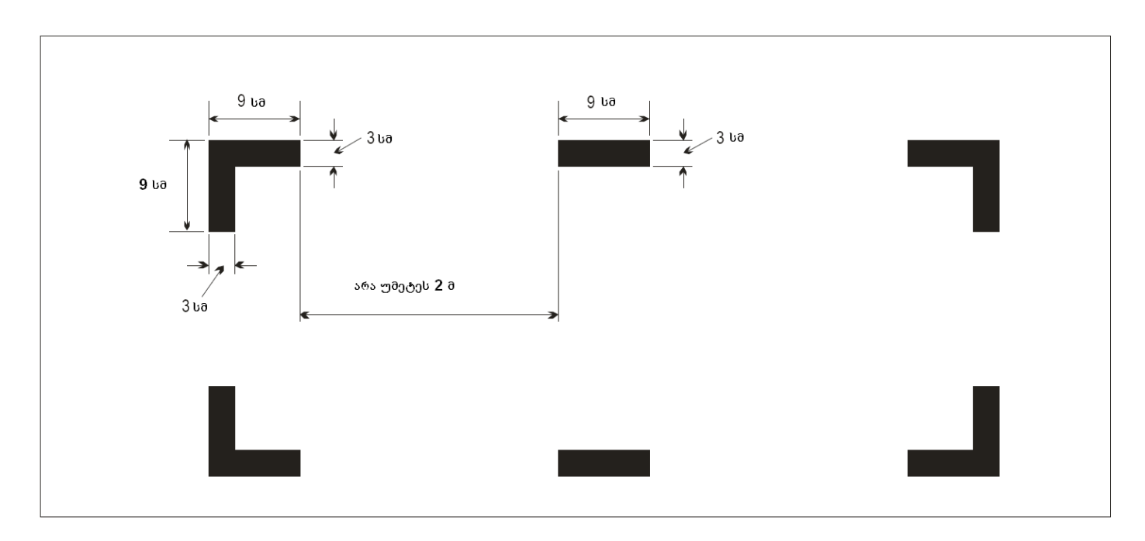

დანართი 3
სამედიცინო საშუალებების მარაგი

1. პირველადი სამედიცინო დახმარების კომპლექტი უნდა შედგებოდეს:
ა) შიგთავსის ჩამონათვალი.
ბ) ანტისეპტიკური ტამპონი (ფუთაში 10ცალი).
გ) ლეიკოპლასტირის სახვევები (ლეიკოპლასტირის ზოლები).
დ) დოლბანდის ბინტი (7,5 სმ X 4,5 მ).
ე) სახვევი თავსაფარისებური, უსაფრთხო ქინძისთავით.
ვ) სახვევი დამწვრობისათვის (10 სმ X 10 სმ).
ზ) სახვევი კომპრესიისათვის, სტერილური (7,5 სმ X 12 სმ).
თ) სახვევი დოლბანდის, სტერილური (10,4 სმ X 10,4 სმ).
ი) ლენტი წებოვანი, 2,5 სმ სიგანის (რულონი).
კ) წებოვანი სტერილური ზოლები.
ლ) ხელის საწმენდი საშუალება ან სადენზიფიცირო ხელსახოცები.
მ) საფენი ფარიანი ან ლენტი თვალებისათვის.
ნ) მაკრატელი, 10 სმ-ის ზომის.
ო) ლენტი წებოვანი ქირურგიული (1,2 სმ X 4,6 სმ).
პ) პინცეტები, ნამსხვრევების ამოსაღებად.
ჟ) ხელთათმანი, ერთჯერადი (რამდენიმე წყვილი).
რ) თერმომეტრები (არავერცხლისწყლიანი).
ს) ნიღაბი სარეანიმაციო, უკუსარქველიანი, პირიდან პირში სასუნთქად.
ტ) პირველი დახმარების აღმოჩენის სახელმძღვანელო ან ინსტრუქცია.
უ) ინციდენტების აღრიცხვის ბლანკი.

2. პირველადი სამედიცინო დახმარების ჩანთაში ზემოთ მითითებულის გარდა, საქართველოს კანონმდებლობის შესაბამისად, შეიძლება შევიდეს შემდეგი წამლებიც :

ა) ტკივილგამაყუჩებელი საშუალება, სუსტი/ზომიერი მოქმედების.
ბ) ღებინების საწინააღმდეგო საშუალება.
გ) სურდოს საწინააღმდეგო საშუალება.
დ) ანტაციდური (მჟავასაწინაღო) საშუალება.
ე) ანტიჰისტამინური საშუალება.

3. ვერტმფრენები რომლებიც სერტიფიცირებულები არიან ისე რომ ოპერირებისას ბორტზე უნდა იმყოფებოდეს ერთი ან უფრო მეტი მომსახურე ეკიპაჟის წევრი ( ბორტგამყოლი) უნდა აღიჭურვონ უნივერსალური უსაფრთხოების კომპლექტით. ეს კომპლექტი საჭიროების შემთხვევაში გამოიყენება ორგანიზმის სითხებისაგან როგორიცაა სისხლი, შარდი,გულის არევის შედეგად ამოღებული მასების და ფეკალიების დასასუფთავებლად. კომპლექტმა აგრეთვე უნდა უზრუნველყოს მომსახურე ეკიპაჟის წევრის დაცვა გადამდები დაავადებებისგან, რომელიც უნდა შედგებოდეს:

ა) მშრალი ფხვნილი რომელსაც შეუძლია გარდაქმნას სითხეები სტერილიზებულ გრამულირებულ ჟელედ.
ბ) ბაქტერიოციდული დეზინფექციის საშუალება ზედაპირების გასაწმენდად.
გ) კანის გასაწმენდი ტილოები.
დ) სახის და თვალების დამცავი ნიღაბი ( ცალცალკე ან კომბინირებული).
ე) ერთჯერადი ხელთათმანები.
ვ) დამცავი წინსაფარი.
ზ) მოზდილი ზომის სითხის შემწოვი ტილოები.
თ) აქანდაზი მოსაგროვებელთან ერთად.
ი) ბიოლოგიური საფრთხის მქონე ნარჩენების შესანახი ტომარა.
კ) კომპლექტის გამოყენების ინსტრუქცია.

დანართი 4. დამატებითი მოთხოვნები III კლასის სტმ-ის მქონე ვერტმფრენებისთვის სახელსაწყო მეტეოროლოგიურ პირობებში ფრენისას
მუხლი 1. ძრავის საიმედოობა
1. III კლასის სტმ-ბის მქონე ვერტმფრენის ძრავის ტიპის საწყის ეტაპზე პირველადი დაშვებისათვის უნდა იყოს დემონსტრირებული საიმედოობისთვის ისეთი მაჩვენებელი, როდესაც ძრავის ნომინალური სიმძლავრის დაკარგვის სიხშირე 100 000 სამუშაო საათში ერთზე ნაკლებია, რისკ-ფაქტორების მართვის პროცესის გათვალისწინებით.
შენიშვნა. ძრავის სიმძლავრის დაკარგვაში იგულისხმება სიმძლავრის მნიშვნელოვანი დაკარგვა, რომელიც შეიძლება გამოწვეული იყოს: ძრავის ან მისი კომპონენტების, კონსტრუქციის, ტექნიკური მომსახურების ან ძრავის მონტაჟით, ძრავის მართვის სისტემის ან დამხმარე საწვავის სისტემის კონსტრუქციის ჩათვლით.
2. ექსპლუატანტი ვალდებულია მუდმივად აწარმოოს ძრავის მდგომარეობის მონიტორინგი.
3. იმისათვის რომ მინიმუმამდე იქნას დაყვანილი ძრავის მტყუნების შესაძლებლობა ფრენის დროს, ძრავი უნდა აღიჭურვოს :
ა) აირტურბინულ ძრავებს უნდა ჰქონდეთ: განმეორებითი აალების სისტემა, რომელიც მოქმედებაში მოდის ავტომატურად ან მუდმივი აალების სისტემა, რომელიც მოქმედებაში მოდის ხელით. იმ შემთხვევის გამოკლებით, როდესაც ძრავის სერტიფიცირების დროს დადგენილი იყო, რომ ასეთი სისტემა, ძრავის ექსპლუატაციის სავარაუდო გარე პირობების გათვალისწინებით არ არის საჭირო.
ბ) ლითონის ნაწილაკების მაგნიტური აღმომჩენი ან სხვა ექვივალენტური სისტემა რომელიც კონტროლს გაუწევს ძრავს, ძრავის ამძრავ კოლოფს, რედუქტორს, და უზრუნველყოფს ეკიპაჟის გაფრთხილებას და ინდიკაციას პილოტების კაბინაში.
გ) სისტემა, რომელიც იძლევა საშუალებას რომ ძრავმა განაგრძოს მუშაობა ფრენის უსაფრთხოდ დასრულებისთვის საჭირო სიმძლავრით ძრავის საწვავის რეგულიატორის მტყუნების შემთხვევაში.
4. აუცილებელია ძრავის ექსპლუატაციის გამოცდილების ქონა რათა შეცდომის გარეშე მოხდეს ძრავის შეფასება, ეს გამოცდილება შეიცავს მუშაობის საათების რაოდენობას რომელიც მისაღებია ძრავის შემქმნელი სახელმწიფოს საავიაციო ხელისუფლებისთვის. ექსპლუატაციის გამოცდილება ითვალისწინებს ვერტმფრნი/ძრავის კომბინაციას, დამატებითი პრაკტიკული ტესტირებების ჩატარებას ან საკმაოდ მსგავსი სხვა ძრავებზე უკვე არსებული მონაცემთა ბაზის გამოყენებას.
ძრავის საიმედობის შეფასებისას უნდა იქნას გამოყენებული მონაცემთა ბაზები მთელი მსოფლიოს მაშტაბით რომლებიც შედგენილია შესაბამისი ტიპის სერტიფიკატის მფლობელის მიერ და განხილულია აგრეთვე შემქმნელი ქვეყნის საავიაციო ხელისუფლების მიერ. მონაცემები ინდივიდუალური ექსპლუატანტებისგან რომლებიც დაშვებული არიან კონკრეტული ტიპის ძრავების ექსპლუატაციაზე, უნდა განიხილებოდეს მათი ძრავის ტენდენციების მონიტორინგის სისტემა და შემთხვევების მოხსენების ეფექტურობის საფუძველზე.
5. ძრავის ტენდენციების მონიტორინგი უნდა შეიცავდეს :
ა) ზეთის ხარჯვის პროგრამა ქარხნა დამამზადებლის რეკომენდაციების გათვალისწინებით.
ბ) ძრავის საერთო მდგომარეობის მონიტორინგის სისტემა რომელიც აღწერს პარამეტრებს რომლებიც უნდა იყვნენ დაკვირვების ქვეშ, მონაცემების მოგროვების მეთოდს და გამოსასწორებელი ღონისძიებების პროცესს და ეს ყველაფერი უნდა იყოს ძრავის დამამზადებლის რეკომენდაციების გათვალისწინებით. ძრავის მონიტორინგის სისტემა უზრუნველყოფს ძრავის მახასიათებლების გაუარესების აღმოჩენას ნაადრევ სტადიაში და შესაბამისად უზრუნველყოფს საკმარის დროის რეზერვს გამოსასწორებელი ღონისძიებების ჩასატარებლად რათა არ მოხდეს ვერტმფრენის ექსპლუარაცია ფრენის უსაფრთხოების დაბალი დონით.
6. ძრავის საიმედობის პროგრამა უნდა განიხილავდეს ძრავს და ძრავთან ასოცირებულ სისტემებს. ძრავის პროგრამა უნდა შეიცავდეს ნაფრენი საათების რაოდენობას გარკვეული პერიოდის განმავლობაში და სიმძლავრის დაკარგვის სიხშირეს რომელიც დაფუძნებულია შესაბამის სტატიკურ მონაცემებზე. შემთხვევების მოხსენება უნდა მოიცავდეს ყველა ფაქტორებს რომლებიც დაკავშირებულია სახელსაწყო პირობებში ფრენის უსაფრთხოდ შესრულებასთან.
ყოველი უარყოფითი ტენდენცია უნდა იყოს განხილული ექსპლუატანტის მიერ დაუყოვნებლივ და მან უნდა გაიაროს კონსულტაციები ამის შესახებ ძრავის შემქმნელი ქვეყნის საავიაციო სააგენტოსთან და ტიპის სერტიფიკატის მფლობელებთან რათა აღდგენილი იქნას ფრენების უსაფრთხოების შესაბამისი დონე.
7. სიმძლავრის დაკარგვის სიხშირე უნდა განიხილოს როგორც მოძრავი საშუალო რაოდენობა რომელიც აითვლება გარკვეული პერიოდის განმავლობაში. უნდა განიხილებოდეს სიმძლავრის დაკარგვის სიხშირე ( შეიძლება იყოს ნაწილობრივი ან სრული) და არა ჰაერში გათიშვის სიხშირე, ვინაიდან ეს პარამეტრი უფრო შეესაბამება უსაფრთხოების სტანდარტებს როცა ხორციელდება მე–3 კლასის სტმ-ის მქონე ვერტმფრენის ექსპლუატაცია უნდა იყოს გათვალისწინებული რომ თუ ვერტმფრენი ოპერირებს I და II კლასის სტმ-ის მქონე ვერტმფრენების ექსპლუატაცია, ერთი ძრავის ნაწილობრივი მტყუნების შემთხვევაში ეკიპაჟს აქვს შესაძლებლობა სრულად გათიშოს პრობლემური ძრავი ვინაიდან მუშა მდგომარეობაში დარჩენილ ძრავს ან ძრავებს შეუძლიათ უზრუნველყონ ფრენის უსაფრთხოდ დასრულება. თუ ოპერირება ხდება III კლასის სტმ-ის მქონე ვერტმფრენებით და მოხდება ძრავის ნაწილობრივი სიმძლავრის დაკარგვა, ეკიპაჟმა შეიძლება გამოიყენოს პროპლემური ძრავის დარჩენილი სიმძლავრე, პლანირების დისტანციის გასაზდელად.

მუხლი 2. სისტემები და აღჭურვილობა
III კლასის სტმ-ბის მქონე ვერტმფრენები, რომლებიც ასრულებენ ფრენებს სახელსაწყო მეტეო პირობებში უნდა იყოს აღჭურვილი ისეთი სისტემებით რომლებითაც ძრავის მტყუნების შემთხვევაში გარანტირებული იქნება ფრენის უსაფრთხო გაგრძელება ან ავარიული, უსაფრთხო დაფრენა ექსპლუატაციის დასაშვებ ყველა პირობებში, კერძოდ:
ა) ორი ელექტრო ენერგიის გენერირების განცალკევებული სისტემით, რომლებსაც თითოეულს დამოუკიდებლად სხვა სისტემის დახმარების გარეშე შეუძლია მთლიანად კვებოს სახელსაწყო მეტეო პირობებში ფრენის გაგრძელებისთვის საჭირო ხელსაწყოები, აღჭურვილობა და სისტემები ან ერთი ძირითადი ელექტრო ენერგიის მომარაგების სისტემით და სათადარიგო ელექტრო ენერგიის აკუმულიატორი ან სხვა ალტერნატიული ელექტრო ენერგიის წყაროთი, რომელსაც შეუძლია უზრუნველყოს კვებით 150%-იანი დატვირთვის გათვალისწინებით ხელსაწყოები, აღჭურვილობა და სისტემები, რომლებიც აუცილებელია ავარიულ სიტუაციაში უსაფრთხო ფრენებისთვის მინიმუმ 1 საათის განმავლობაში.
ბ) საკმაო სიმძლავრის და ტევადობის ელექტრო ენერგიის ავარიული კვების სისტემით, რომელიც გამოიყენება იმ შემთხვევაში, როდესაც ძირითადი ელექტრო ენერგიის წყაროები გამოდიან მწყობრიდან. ავარიული კვების სისტემას მინიმუმ უნდა შეეძლოს:
შენიშვნა. თუ აკუმულიატორი არის გამოყენებული როგორც დამატებითი კვების წყარო (იხილეთ ზემოთ მე-2 პუნქტის ა) ქვეპუნქტი) მაშინ შესაძლებელია რომ დამატებითი ავარიული კვების წყარო აღარ იყოს მოთხოვნილი.
ბ.ა) განაგრძოს ყველა ძირითადი ხელსაწყოს, კავშირის და სანაოსნო აღჭურვილობის კვება ავტოროტაციის რეჟიმში მაქსიმალური სერტიფიცირებული სიმაღლიდან დაფრენის დასრულებამდე.
ბ.ბ) განაგრძოს სტაბილიზაციის სისტემის კვება, თუ ასეთი სისტემა გამოყენება ვერტმფრენზე.
ბ.გ) გამოუშვას შასი დასაფრენად თუ ვერტმფრენზე აყენია ასაკეცი/გამოსაშვები შასი და მათი გამოშვება გათვალისწინებულია ელექტრო ენერგიით.
ბ.დ) აუცილებლობის შემთხვევაში მიაწოდოს ელექტრო ენერგია მინიმუმ ერთ საჰაერო წნევის მიმღებს, რომელიც განკუთვნილია სიჩქარის მაჩვენებლის კვებისთვის და განლაგებულია პილოტის მხედველობის არეალში.
ბ.ე) უზრუნველყოს დასაფრენი ფარის კვება.
ბ.ვ) უზრუნველყოს მინიმუმ ერთხელ მაინც ძრავის განმეორებით გაშვება (დაქოქვა) თუ ასეთი მოთხოვნა არსებობს.
ბ.ზ) უზრუნველოყოს სიმაღლის რადიო მზომის კვება.
გ) სიმაღლის რადიო მზომით.
დ) ავტოპილოტით, ერთპილოტიან ვერტმფრენებზე. ამ შემთხვევაში სააგენტომ უნდა უზრუნველყოს, რომ ექსპლუატანტის სერტიფიკატში ან მსგავს საბუთში სრულად იყოს მითითებული ავტოპილოტის გამოყენების პირობები და ყველა შეზღუდვები.
ე) სისტემით, რომელიც უზრუნველყოფს მინიმუმ ერთხელ მაინც ძრავის განმეორებით გაშვებას (დაქოქვას).
ვ) ზონალური სანავიგაციო სისტემით (მაგალითად GPS/GNSS), რომელიც სერტიფიცირებულია სფწ-ით ექსპლუატაციისთვის და რომელიც გამოყენებული იქნება ავარიულ სიტუაციაში დასაფრენად ხელსაყრელი ადგილის შერჩევაში.
ზ) დასაფრენი ფარით, რომელიც დამოუკიდებელია ასაკეცი/გამოსაშვები შასისაგან და შესწევს უნარი მისაღებ ფარგლებში გაანათოს დასაფრენი ადგილი ღამის პირობებში.
თ) ძრავაში ხანძრის აღმოჩენის გამაფრთხილებელი სისტემით.

მუხლი 3. მინიმალური მოთხოვნები გამართულობაზე-საექსპლუატაციო აღჭურვილობა
სააგენტომ უნდა განსაზღვროს საექსპლუატაციო აღჭურვილობა მინიმალური მოთხოვნების გამართულობაზე III კლასის სტმ-ბის მქონე ვერტმფრენებისთვის სახელსაწყო მეტეო პირობებში ფრენისას.

მუხლი 4. ინფორმაცია ექსპლუატანტის სახელმძღვანელოებში
ექსპლუატანტის სახელმძღვანელოში მითითებული უნდა იყოს პროცედურები, შეზღუდვები, დამტკიცებული სტატუსი და სხვა ინფორმაცია რომელიც ეხება III კლასის სტმ-ბის მქონე ვერტმფრენებს სახელსაწყო მეტეო პირობებში ფრენისას.

მუხლი 5. შეტყობინება მოვლენებზე
1. ექსპლუატანტს რომელსაც აქვს ფრენების შესრულების ნებართვა III კლასის სტმ-ბის მქონე ვერტმფრენზე სახელსაწყო მეტეოროლოგიურ პირობებში ყველა მნიშვნელოვანი მტყუნების, გაუმართაობის ან დეფექტის შესახებ ატყობინებს სააგენტოს, რომელიც თავის მხრივ ატყობინებს შემმუშავებელ სახელმწიფოს.
2. სააგენტო ახორციელებს სახელსაწყო მეტეო პირობებში III კლასის სტმ-ბის მქონე ვერტმფრენების ექსპლუატაციის მონიტორინგს, ისეთი მეთოდით, რომ შენარჩუნებული იყოს უსაფრთხოების მისაღები დონე, აგრეთვე აწვდის სერიოზული შემთხვევების ან ტენდენციების ინფორმაციას, როგორც ტიპის სერტიფიკატის მფლობელს ასევე შემმუშავებელ სახელმწიფოს.

მუხლი 6. ექსპლუატანტის მიერ ფრენების დაგეგმვა
ფრენის მარშრუტების დაგეგმისას და ფრენის რაიონების შეფასებისას, ექსპლუატანტი ვალდებულია გაითვალისწინოს ყველა შესაბამისი ინფორმაცია, შემდეგი ინფორმაციის ჩათვლით:
ა) ფრენის არეალის რელიეფის მახასიათებლები, იძულებითი დაფრენის უსაფრთხოდ შესრულების შესაძლებლობის ჩათვლით, ძრავის მტყუნების ან სერიოზული გაუმართაობის შემთხვევაში.
ბ) ინფორმაცია ამინდის შესახებ, სეზონური და სხვა არასახარბიელო მეტეოროლოგიური მოვლენების ჩათვლით, რომელთაც შეიძლება გავლენა იქონიონ ფრენაზე.
გ) სააგენტოს მიერ დადგენილი სხვა კრიტერიუმები და შეზღუდვები.

მუხლი 7. საფრენოსნო ეკიპაჟის გამოცდილება, მომზადება და შემოწმება
1. სახელსაწყო მეტეოროლოგიურ პირობებში ფრენისას III კლასის სტმ-ბის მქონე ვერტმფრენების ეკიპაჟების საფრენოსნო გამოცდილებაზე სააგენტო ადგენს მინიმალურ მოთხოვნებს.
2. ექსპლუატანტის საფრენოსნო ეკიპაჟის მომზადების და შემოწმების პროგრამა უნდა უზრუნველყოფდეს III კლასის სტმ-ბის მქონე ვერტმფრენების სახელსაწყო მეტეო პირობებში ფრენისთვის ადეკვატურ დონეს როგორიც არის სტანდარტული, არასტანდარტული და ავარიული სიტუაციების პროცედურები და კერძოდ, ძრავის მტყუნების აღმოჩენა და სახელსაწყო მეტეოროლოგიურ პირობებში იძულებით დაფრენის განხორციელება. ხოლო ერთ ძრავიანი ვერტმფრენებისთვის სტაბილიზირებულ ავტოროტაციის რეჟიმზე გადასვლა.

მუხლი 8. ექსპლუატანტის სერტიფიცირება და ნებართვის გაცემა
ექსპლუატანტი ვალდებულია სააგენტოს მიერ დადგენილი სერტიფიცირების და ნებართვის გაცემის ნორმების ფარგლებში დაადასტუროს III კლასის სტმ-ბის მქონე ვერტმფრენების მიერ სახელსაწყო მეტეოროლოგიურ პირობებში ფრენის შესრულების შესაძლებლობა და უნარი ყველა საფრენოსნო უსაფრთხოების წესების გათვალისწინებით.

მუხლი 9. საფრენოსნო ექსპლუატაციის სახელმძღვანელო
საფრენოსნო ექსპლუატაციის სახელმძღვანელო უნდა შეიცავდეს ადეკვარტურ ინფორმაციას სახელსაწყო მეტეო პირობებში მე–3 კლასის სტმ-ის მქონე ვერტმფრენის ოპერირებაზე. ინფორმაცია უნდა შეიცავდეს დამატებით აღჭურვილობას, პროცედურებს და ტრეინინგს რომელიც აუცილებელია ამგვარი ოპერირებისას.
აგრეთვე უნდა შეიცავდეს მარშუტებს და ამ მარშუტებზე დაგეგმილი და სავარაუდო ავარიული დაფრენის ადგილებს, საექსპლუატაციო მინიმუმების გათვალისწინებით.

მუხლი 10. ექსპლუატანტის სერტიფიცირება ან აღიარება
ექსპლუატანტის სერტიფიცირების ან აღიარების პროცესი უნდა უზრუნველყოფდეს სტანდარტულ, არასტანდარტულ და ავარიულ სიტუაციებში მოქმედებების ადეკვატურობას. იგი უნდა შეიცავდეს ძრავის, სისტემების და აღჭურვილობის მტყუნებისას მოქმედების თვალსაჩინო გეგმას. გარდა სტანდარტული სერტიფიცირების მოთხოვნებისა, სახელსაწყო მეტეო პირობებში მე–3 კლასის სტმ-ს მქონე ვერტმფრენების სერტიფიცირებისთვის დამატებით უნდა დაკმაყოფილდეს :
ა) ძრავის საიმედობის დადასტურება ვერტმფრენი/ ძრავის კომბინაციისთვის.
ბ) სპეციფიკური და შესაბამისი ტრეინინგი, აგრეთვე საფრენოსნო ეკიპაჟების შემოწმების პროცედურები.
გ) სისტემების და აღჭურვილობის ტექნიკური მომსახურების პროგრამა.
დ) მოდიფიცირებული MEL -ი რომელიც ასახავს სახელსაწყო მეტეო პირობებში გამოსაყენებელ აღჭურვილობას და სისტემებს.
ე) დაგეგმილი და საექსპლუატაციო მინიმუმები რომლებიც შესაბამისია სახელსაწყო მეტეო პირობებისთვის.
ვ) აფრენის და დასაფრენად შესვლის პროცედურები, აგრეთვე ყველა შეზღუდვა მარშუტზე/ ფრენის რაიონში ფრენისას.
ზ) პილოტის კვალიფიკაცია და გამოცდილება.
თ) ოპერირების სახელმძღვანელო რომელიც შეიცავს ლიმიტებს, ავარიულ ვითარებაში მოქმედების პროცედურებს, მარშუტებს და ოპერირების რაიონებს, ნორმალურ ვითარებაში მოქმედების პროცედურებ და MEL-ს.

მუხლი 11. საექსპლუატაციო აღიარებს და ტექნიკური მომსახურების პროგრამის მოთხოვნები
1. აღიარება რომ განხორციელდეს მე–3 კლასის სტმ-ის მქონე ვერტმფრენის ექსპლუატაცია სახელსაწყო მეტეო პირობებში რომელიც მითითებულია ექსპლუატანტის სეტრიფიკატში ან სხვა ექვივალენტურ დოკუმენტში, უნდა შეიცავდეს კონკრეტული ტიპის ვერტმრენის საჰაერო ხომალდის კორპუსის/ძრავის კომბინაციებს ამ სახის ოპერირების მიმდინარე ტიპის დიზაინირების სტანდარტების გათვალისწინებით,სპეციფიკური ვერტმფრენის დაშვებას, მარშუტებს და ექსპლუატაციის ადგილებს.
2. ექსპლუატანტის ტექნიკური მომსახურების კონტროლის სახელმძღვანელო უნდა შეიცავდეს განაცხადს საჭირო დამატებითი აღჭურვილობის სერტიფიცირების შესახებ, აგრეთვე ტექნიკური მომსახურების და საიმედობის პროგრამას ამგვარი აღჭურვილობისთვის და ძრავისთვის.

დანართი 5
მინიმალური აღჭურვილობის ჩამონათვალი (MEL)
1. სხ ვერ შეასრულებს ფრენას იმ დრომდე სანამ ყველა სისტემა და აღჭურვილობა არ იმუშავებს სტანდარტულ რეჟიმში, გარდა იმ შემთხვევისა თუ სააგენტოს მიერ არ არის ნებადართული სასერტიფიკაციო მოთხოვნებიდან გამონაკლისის დაშვება.
2. MEL-ში მითითებული უნდა იყოს იმ სისტემების და აღჭურვილობის შემადგენელი ნაწილების ჩამონათვალი, რომლის მწყობრიდან გამოსვლის შემთხვევაში,ფრენა არ არის აკრძალული,თუ დანარჩენი სისტემები და აღჭურვილობები არის გამართული.
3. ექსპლუატანტი ვალდებულია, სხ-ის ყოველი ტიპისთვის შეიმუშაოს MEL-ი, რომელიც დგება MMEL-ის პირობებისა და შეზღუდვების შესაბამისად, და არ შეიძლება იმაზე მეტ მტყუნებისა და დაზიანების შეიცავდეს, ვიდრე MMEL-ით არის გათვალისწინებული. MEL-ის ჩამონათვალი თანხმდება სააგენტოსთან.
4. ექსპლუატანტი ვალდებულია წარმოადგინოს სააგენტოში MEL-ი,რომლის საფუძველზეც, სისტემების ან აღჭურვილობის მწყობრიდან გამოსვლის შემთხვევაში,სხ-ის ექსპლუატაცია არ არის აკრძალულიდა ფრენის უსაფთხოების დონე არის შენარჩუნებული.
5.MEL-ის არსებობაარ ნიშნავს იმას რომ, სხ-ის ექსპლუატაცია, მწყობრიდან გამოსული სისტემებით ან აღჭურვილობით დაშვებულია განუსაზღვრელი პერიოდით. MEL-ის ძირითადი დანიშნულება არის სხ-ის უსაფთხო ექსპლუატაცია დროის გარკვეულ ვადებში, რომელიც დაფუძნებულიასარემონტო სამუშაოების და აღჭურვილობის შეცვლის პროგრამის მოთხოვნებზე.
6. ექსპლუატანტი ვალდებულია არ დაუშვას სხ საექსპლუატაციოთ რამოდენიმე სისტემის მწყობრიდან გამოსვლის შემთხვევაში, სანამ არ დადგინდება რომ ამ სისტემების გაუმართაობა არ დააქვეითებს ფრენის უსაფთხოებას ანგადაჭარბებულად გაზრდის ეკიპაჟის დატვირთვას.
7. ფრენის უსაფთხოების დონის განსაზღვრისას უნდა იყოს გათვალისწინებული დამატებით მტყუნების ალბათობა როდესაც მწყობრიდან გამოსულია სისტემები ან აღჭურვილობა. მინიმალური აღჭურვილობის ჩამონათვლის შედგენის დროს, გათვალისწინებული უნდა იყოს მოთხოვნები საფრენოსნო ექსპლუატაციის სახელმძღვანელოდან (სეს) რომლებიც ეხება სხ შეზღუდვებს და ავარიულ სიტუაციებში მოქმედებებს ან საფრენად ვარგისობის სხვა მოთხოვნებს.
8. მწყობრიდან გამოსული სისტემები ან აღჭურვილობა, აუცილებლობის შემთხვევაში მარკირებული უნდა იყოს შესაბამისი წარწერებით და შეტანილი ტექნიკურ ჟურნალში, საფრენოსნო ეკიპაჟის და ტექნიკური პერსონალის შეტყობინებისათვის.
9. მწყობრიდან გამოსულ კონკრეტულ სისტემას ან აღჭურვილობას, ფრენის წინ შეიძლება დასჭირდეს ტექნიკური მომსახურების თანამიმდევრობა ამ სისტემის გათიშვის ან იზოლირების მიზნით. შესაძლებელია შემუშავდეს საფრენოსნო ეკიპაჟის ქმედების წესები.

დანართი №6
სსიპ – სამოქალაქო ავიაციის სააგენტოს დირექტორის 2019 წლის 7 მაისის ბრძანება №88 - ვებგვერდი, 13.05.2019წ.
ღამის ხედვის სისტემით ფრენა (NVIS)
მუხლი 1. ზოგადი მოთხოვნები
1. ღამის ხედვის სისტემის (NVIS) გამოყენებით ვერტმფრენის ექსპლუატაციის ნებართვას სააგენტო გასცემს იმ ექსპლუატანტზე, რომელიც ფლობს სსიპ – სამოქალაქო ავიაციის სააგენტოს დირექტორის 2013 წლის 13 აგვისტოს №142 ბრძანების შესაბამისად გაცემულ სხ-ის ექსპლუატანტის სერტიფიკატს.
2. ღამის ხედვის სისტემის (NVIS) გამოყენებით ფრენების შესასრულებლად ვერტმფრენი აღჭურვილი უნდა იყოს:
ა) სიმაღლის რადიომზომით, რომელიც NVIS გამოყენებით ფრენის ყველა ეტაპზე გამოსცემს ხმოვან სიგნალს, თუ ვერტმფრენი წინასწარ განსაზღვრულ სიმაღლეზე დაბლა დაეშვება, ხოლო ხმოვან და ვიზუალურ სიგნალს – პილოტის მიერ შერჩეულ სიმაღლეზე.
ბ) NVIS სისტემასთან შეთავსებადი განათებით, რომელიც მოიცავს:
ბ.ა) სპეციალური ტიპის განათებას, რომელიც უზრუნველყოფს ხელსაწყოების დაფაზე არსებული ყველა ძირითადი საპილოტაჟო ხელსაწყოს განათებას;
ბ. ბ) საერთო განათების ნათურებს;
ბ. გ) პორტატიულ ფანრებს;
გ) NVIS სისტემასთან შეუთავსებადი შიდა ნათურების მოხსნის ან ჩაქრობის საშუალებებს.
3. ვერტმფრენზე დამონტაჟებული უნდა იყოს შემდეგი დამატებითი NVIS აღჭურვილობა:
ა) სარეზერვო ან მეორადი კვების წყარო ღამის ხედვის სათვალეებისათვის (NVG);
ბ) ჩაფხუტი, ღამის ხედვის სათვალის (NVG) მიერთების შესაძლებლობით.
შენიშვნა: 1. ვერტმფრენზე არსებული ყველა ღამის ხედვის სათვალე (NVG) უნდა იყოს ღამის ხედვის სისტემის (NVIS) შესაბამისი თაობის, მოდელის და ტიპის.
შენიშვნა 2: დამატებითი ინფორმაცია მოცემულია ევროკავშირის N965/2012 რეგულაციის შემდეგ სახელმძღვანელო მასალებში: SPA.NVIS.110; AMC1 SPA.NVIS.110(b); GM1 SPA.NVIS.110(b); GM1 SPA.NVIS.110(f).
მუხლი 2. საფრენად ვარგისობის შენარჩუნების პროცედურები
1. საფრენად ვარგისობის შენარჩუნების პროცედურები უნდა იყოს აღწერილი ტექმომსახურების პროგრამაში და შეიცავდეს ინფორმაციას, რომელიც საჭიროა ვერტმფრენზე დამონტაჟებული NVIS აღჭურვილობის მიმდინარე ტექმომსახურების და შემოწმების ჩასატარებლად, მინიმუმ შემდეგი კომპონენტებისათვის:
ა) ვერტმფრენის საქარე მინა და მისი გამჭვირვალობა;
ბ) NVIS ნათურები;
გ) ღამის ხედვის სათვალე (NVG);
დ) NVIS სხვა დამატებითი აღჭურვილობა, ასეთის არსებობის შემთხვევაში.
2. სხ-ის ნებისმიერი შემდგომი მოდიფიცირება ან ტექმომსახურება უნდა აკმაყოფილებდეს NVIS სისტემის მწარმოებლის მიერ დადგენილ საფრენად ვარგისობის მოთხოვნებს.
მუხლი 3. საექსპლუატაციო პროცედურები
1. ექსპლუატანტმა უნდა დაადგინოს (შეიტანოს ფრენის შესრულების სახელმძღვანელოში) და სააგენტოს წარუდგინოს NVIS ფრენის პროცედურები, რომელიც უნდა მოიცავდეს:
ა) პროცედურებს როგორც სტანდარტულ, ასევე, შესაძლო არასტანდარტულ ვითარებებში ფრენებისათვის;
ბ) მინიმალურ სიმაღლეს, რომელზეც შესაძლებელია ღამის ხედვის სისტემის გამოყენებით (ან მის გარეშე) ფრენაზე გადასვლა და ამ რეჟიმში ფრენის გაგრძელება.
შენიშვნა: ღამის ფრენები არ უნდა განხორციელდეს ექსპლუატაციის ტიპისათვის დადგენილ ვიზუალურ მეტეოროლოგიურ მინიმუმზე უარეს პირობებში.
გ) შეზღუდვებს, რომლებიც ეხება LED ნათურებით განათებულ წინაღობებს და მასთან დაკავშირებულ:
გ. ა) ეკიპაჟის საწვრთნელ პროგრამებს;
გ. ბ) სტანდარტულ და არასტანდარტულ პროცედურებს, რომლებიც ითვალისწინებენ დაბალ სიმაღლეზე ფრენისას პერიოდულად ფრენის არეალის NVIS-ს გარეშე დათვალიერებას;
გ. გ) ეკიპაჟის წევრებს შორის კოორდინაციის პროცედურებს;
გ.დ) უსაფრთხო სიმაღლის აღების და დასაფრენად შესვლის პროცედურას, როდესაც წინაღობების განლაგება არ არის ცნობილი.
2. ეკიპაჟის მინიმალური შემადგენლობა უნდა იყოს უდიდესი იმ რაოდენობებს შორის, რომლებიც:
ა) განსაზღვრულია სეს-ში;
ბ) დადგენილია ძირითადი ტიპის საქმიანობისათვის; ან
გ) განსაზღვრულია NVIS-ის გამოყენებით ფრენების შესრულების ნებართვაში.
მუხლი 4. NVIS-ით აღჭურვილი ვერტმფრენის ეკიპაჟის სწავლება და შემოწმება
1. სწავლების დაწყების მომენტისათვის, სხ-ის მეთაურს უნდა ჰქონდეს ვერტმფრენის მეთაურის რანგში ღამით ვფწ-ით, მინიმუმ, 20 სთ ნაფრენი.
2 ეკიპაჟის მომზადების კურსში ჩართული უნდა იყოს ის ღონისძიებები, რომლებიც მიმართულია დაბალი ხილვადობის პირობებში და NVIS-ის გამოყენებით სტანდარტულ და ავარიულ ვითარებებში ფრენებთან დაკავშირებული რისკების შემცირებისკენ.
3. NVIS-ით აღჭურვილი ვერტმფრენის საფრენოსნო ეკიპაჟის ყველა წევრს გავლილი უნდა ჰქონდეს პრაქტიკული მომზადება ფშს-ში განსაზღვრული NVIS პროცედურების შესაბამისად.
4. ეკიპაჟის წევრების ცოდნის შეფასება ტარდება ღამის პირობებში საკვალიფიკაციო შემოწმების და/ან მარშრუტზე შემოწმებისას.
მუხლი 5. ოსტატობის (პროფესიული ჩვევების) განახლება
1. NVIS-ის ფრენების შემსრულებელ საფრენოსნო ეკიპაჟის ყველა წევრს და ტექნიკური ეკიპაჟის ყველა წევრს ბოლო 90 დღის განმავლობაში შესრულებული უნდა ჰქონდეს სამი ფრენა NVIS-ის გამოყენებით.
2.ოსტატობის განახლება შესაძლებელია ვერტმფრენზე ან სრულპილოტაჟიან საწაფზე (FFS) საწვრთნელი ფრენის შესრულების მეშვეობით, რომელშიც ჩართული უნდა იყოს მე-4 მუხლის მე-2 პუნქტით განსაზღვრული ელემენტები.
შენიშვნა: დამატებითი ინფორმაცია იხილეთ ევროკავშირის N965/2012 რეგულაციის შემდეგ სახელმძღვანელო მასალებში: SPA.NVIS.120; SPA.NVIS.130; GM1 SPA.NVIS.130(e); GM2 SPA.NVIS.130(e); AMC1 SPA.NVIS.130(f)(1); AMC1 SPA.NVIS.130(f); GM1 SPA.NVIS.130(f); GM2 SPA.NVIS.130(f); GM3 SPA.NVIS.130(f); GM4 SPA.NVIS.130(f).
მუხლი 6. ინფორმაცია და დოკუმენტაცია
ღამის ხედვის სისტემის (NVIS) გამოყენებით ფრენების დაწყებამდე, ექსპლუატანტმა დადგენილი ფორმით უნდა წარმოადგინოს სააგენტოში:
ა) ეკიპაჟების მომზადების პროგრამა;
ბ) ფშს, რომელშიც ასახულია ეკიპაჟების მომზადებასთან და ვერტმფრენის საფრენოსნო ექსპლუატაციასთან დაკავშირებული ყველა ასპექტი თითოეული ვერტმფრენისათვის;
გ) ყველა NVIS მოწყობილობის საფრენად ვარგისობის დამადასტურებელი დოკუმენტები;
დ) ცვლილება მინიმალური აღჭურვილობის ჩამონათვალში (MEL);
ე) მოსალოდნელი საექსპლუატაციო რისკების ანალიზი.
შენიშვნა: დამატებითი ინფორმაცია იხილეთ ევროკავშირის №965/2012 რეგულაციის სახელმძღვანელო მასალებში: SPA.NVIS.140; AMC1 SPA.NVIS.140; GM1 SPA.NVIS.140.

დანართი №7
სსიპ – სამოქალაქო ავიაციის სააგენტოს დირექტორის 2021 წლის 31 მარტის ბრძანება №68 - ვებგვერდი, 06.04.2021წ.
ვერტმფრენის საფრენოსნო ტექნიკური მახასიათებლები და საექსპლუატაციო შეზღუდვები
მუხლი 1. ზოგადი დებულებები
1. კატეგორია A – აღნიშნავს მრავალძრავიან ვერტმფრენს, რომელიც იკაოს მე-8 დანართის „IVB“ ნაწილის მოთხოვნების შესაბამისად დაპროექტებულია ძრავების და სისტემების დამოუკიდებლად მუშაობის შესაძლებლობის გათვალისწინებით და კრიტიკული ძრავის მტყუნების შემთხვევაში თავისი საფრენოსნო ტექნიკური მახასიათებლებით შეუძლია გამოსაყენებელი ზედაპირის ფარგლებში, უსაფრთხოდ გააგრძელოს ან შეწყვიტოს აფრენა.
2. კატეგორია B – აღნიშნავს ერთ ან მრავალძრავიან ვერტმფრენს, რომელიც არ აკმაყოფილებს A კატეგორიის სტანდარტებს. B კატეგორიის ვერტმფრენებს არ გააჩნიათ შესაძლებლობა, ძრავის მტყუნების შემთხვევაში უსაფრთხოდ გააგრძელონ ფრენა და ითვალისწინებს იძულებითი დაფრენის შესრულებას.
3. ვერტმფრენები, რომლებიც ასრულებენ ოპერაციებს პირველი და მე-2 კლასის საფრენოსნო ტექნიკური მახასიათებლების შესაბამისად, უნდა იყოს სერტიფიცირებული A კატეგორიაში.
4. ვერტმფრენები, რომლებიც ასრულებენ ოპერაციებს მე-3 კლასის საფრენოსნო ტექნიკური მახასიათებლების შესაბამისად, უნდა იყოს სერტიფიცირებული A ან B კატეგორიაში (ან ეკვივალენტურ კატეგორიაში).
5. გარდა იმ შემთხვევებისა, როდესაც ნებართვა გაიცემა სააგენტოს მიერ:
ა) ვერტოდრომიდან აფრენა ან ვერტოდრომზე დაფრენა შეზღუდულ, არახელსაყრელ პირობებში უნდა განხორციელდეს მხოლოდ პირველი კლასის სტმ-ის შესაბამისად;
ბ) ოპერაციების შესრულება მე-2 კლასის საფრენოსნო ტექნიკური მახასიათებლებით უნდა განხორციელდეს მხოლოდ იმ შემთხვევაში, თუ არის უსაფრთხო იძულებითი დაფრენის შესაძლებლობა აფრენის და დაფრენის პროცესში;
გ) მე-3 კლასის საფრენოსნო ტექნიკური მახასიათებლებით ფრენა უნდა შესრულდეს მხოლოდ ხელსაყრელ პირობებში.
6. ამ მუხლის მე-5 პუნქტის „ა“, „ბ“ და „გ“ ქვეპუნქტებიდან გადახრის ნებართვის გაცემისას, სააგენტოში წარმოდგენილი უნდა იყოს რისკის შეფასება, შემდეგი ფაქტორების გათვალისწინებით:
ა) ფრენის ტიპი და გარემოებები;
ბ) რაიონი/რელიეფი, რომელზეც ფრენა ხორციელდება;
გ) კრიტიკული ძრავის მტყუნების ალბათობა და ამგვარი მტყუნების შედეგები;
დ) ძრავის(ბის) საიმედოობის შენარჩუნების პროცედურები;
ე) მომზადების ჩატარება და საექსპლუატაციო პროცედურები, რომელიც ხელს უწყობს კრიტიკული ძრავის მტყუნების შედეგების შემცირებას;
ვ) ვერტმფრენის ექსპლუატაციის მონიტორინგის სისტემის არსებობა და გამოყენება.
შენიშვნა: უსაფრთხო იძულებით დაფრენას შესაძლოა ხელი შეუშალოს გარე ან სხვა ფაქტორებმა. თუ არსებობს მარშრუტები, რომლებიც უზრუნველყოფილია მოედნებით უსაფრთხო იძულებითი დაფრენისათვის, უნდა იქნეს გამოყენებული მჭიდროდ დასახლებულ რაიონებში ფრენისას.
მუხლი 2. შემოკლებები და განმარტებები, რომელიც დამახასითებელია ვეტმფრენების ოპერაციისას
ა) D – ვერტმფრენის მაქსიმალური ზომა;
ბ) DPBL – დამახასიათებელი წერტილი დაფრენამდე;
გ) DPATO – დამახასიათებელი წერტილი აფრენის შემდეგ;
დ) DR – გავლილი მანძილი (ვერტმფრენით);
ე) FATO – დასაფრენად შესვლის დასკვნითი ეტაპის და აფრენის ზონა;
ვ) HFM – ვერტმფრენის საფრენოსნო ექსპლუატაციის სახელმძღვანელო;
ზ) LDP – დაფრენის გადაწყვეტილების წერტილი;
თ) LDAH – დასაფრენად არსებული მანძილი (ვერტმფრენი);
ი) LDRH – დასაფრენად საჭირო მანძილი (ვერტმფრენი);
კ) R – ვერტმფრენის მზიდი ხრახნის რადიუსი;
ლ) RTODR – შეწყვეტილი აფრენისთვის საჭირო მანძილი (ვერტმფრენი);
მ) TDP – აფრენისას გადაწყვეტილების მიღების წერტილი;
ნ) TLOF – დაფრენისას შეხების და აფრენის ზონა;
ო) TODAH – ასაფრენად არსებული მანძილი (ვერტმფრენი);
პ)TODRH – ასაფრენად საჭირო მანძილი (ვერტმფრენი);
ჟ)VToss – აფრენის უსაფრთხო სიჩქარე;
რ) განმარტებები, რომლებიც გამოიყენება მხოლოდ პირველი კლასის საფრენოსნო ტექნიკური მახასიათებლების შესაბამისად:
რ.ა) დასაფრენად საჭირო მანძილი (LDRH) – ჰორიზონტალური მანძილი, რომელიც საჭიროა დასაფრენად და სრული გაჩერებისთვის, რომელიც იწყება 15 მ (50 ფუტი) სიმაღლიდან დასაფრენი მოედნის ზედაპირამდე;
რ.ბ) შეწყვეტილი აფრენისთვის საჭირო მანძილი (RTODR) – საჭირო ჰორიზონტალური მანძილი აფრენის დაწყებიდან იმ წერტილამდე, რომლიდანაც ხდება ვერტმფრენის სრული გაჩერება ძრავის მტყუნების შემდეგ;
რ.გ) ასაფრენად საჭირო მანძილია (TODRH) – საჭირო ჰორიზონტალური მანძილი აფრენის დაწყებიდან იმ წერტილამდე, სადაც მიაღწევს VTOSS სიჩქარეს, არჩეულ ფარდობით სიმაღლეს და სიმაღლის აღების დადებით გრადიენტს კრიტიკული დ) ძრავის მტყუნების შემდეგ აფრენის გადაწყვეტილების წერტილამდე (TDP), როდესაც სხვა ძრავები მუშაობენ საექსპლუატაციო შეზღუდვის ფარგლებში.
შენიშვნა: ამ პუნქტით გათვალისწინებული არჩეული ფარდობითი სიმაღლე უნდა დადგინდეს:
ა) ასაფრენი ზედაპირიდან, ან
ბ) დონიდან, რომელიც განისაზღვრება ყველაზე მაღალი დაბრკოლებიდან საჭირო აფრენის მანძილის ფარგლებში.
ს) განმარტებები, რომლებიც გამოიყენება ყველა კლასის საფრენოსნო ტექნიკური მახასიათებლების შესაბამისად ოპერაციისას:
ს.ა) D – ვერტმფრენის მაქსიმალური ზომა;
ს.ბ) DR – მანძილი, რომელსაც ვერტმფრენი გაივლის აფრენის არსებული მანძილის ბოლოდან;
ს.გ) დასაფრენად არსებული მანძილი (LDAH) – FATO-ს სიგრძეს პლიუს ნებისმიერი დამატებითი ზონა, რომელიც ვარგისია ვერტმფრენის დაფრენის მანევრისთვის დადგენილი სიმაღლიდან;
ს.დ) R – ვერტმფრენის მზიდი ხრახნის რადიუსი;
ს.ე) ასაფრენად არსებული მანძილი (TODAH) – FATO-ს სიგრძეს პლიუს ვერტოდრომის სიგრძე, რომელიც თავისუფალია დაბრკოლებებისაგან (ასეთის არსებობის შემთხვევაში), რომელიც გამოცხადებულია და ვარგისია ვერტმფრენის აფრენის დასასრულებლად;
ს.ვ) აფრენის ტრაექტორია – ჰორიზონტალური და ვერტიკალურო ფრენის ტრაექტორია, აფრენის ეტაპზე კრიტიკული ძრავის მტყუნებისას გარკვეული წერტილიდან 300 მ (1000 ფუტი) სიმაღლემდე;
ს.ზ) აფრენის და დაფრენის ზონა (TLOF) – მომზადებული მოედანი, რომელზედაც ვერტმფრენს შეუძლია შეასრულოს აფრენა და დაფრენა;
ს.თ) VTOSS – A კატეგორიით სერტიფიცირებული ვერტმფრენების უსაფრთხო აფრენის სიჩქარე;
ს.ი) Vy – სიმაღლის აღების საუკეთესო ვერტიკალური სიჩქარე.
მუხლი 3. ვერტმფრენის ექსპლუატაცია საფრენოსნო-ტექნიკური მახასიათებლების შესაბამისად
1. ვერტმფრენები, რომელებიც აღჭურვილია 19-ზე მეტი სამგზავრო სავარძლით ან რომლებიც ასრულებენ ფრენებს ვერტოდრომზე ან ვერტდრომიდან შეზღუდულ არახელსაყრელ პირობებში, უნდა შეასრულონ ფრენები პირველი კლასის საფრენოსნო ტექნიკური მახასიათებლების შესაბამისად.
2. ვერტმფრენები, რომელებიც აღჭურვილია 19 სამგზავრო სავარძლებით ან ნაკლები მაგრამ 9-ზე მეტი სამგზავრო სავარძლით, უნდა შეასრულონ ფრენები პირველი ან მე-2 კლასის საფრენოსნო ტექნიკური მახასიათებლების შესაბამისად და უნდა გამოირიცხოს ფრენები შეზღუდულ არახელსაყრელ პირობებში, თუ ასეთი ფრენები უნდა შესრულდეს, მაშინ ეს ფრენები უნდა შესრულდეს პირველი კლასის საფრენოსნო ტექნიკური მახასიათებლების შესაბამისად.
3. ვერტმფრენები, რომელებიც აღჭურვილია 9 ან ნაკლები სამგზავრო სავარძლებით, უნდა შეასრულონ ფრენები 1,2 ან მე-3 კლასის საფრენოსნო ტექნიკური მახასიათებლების შესაბამისად და უნდა გამოირიცხოს ფრენები შეზღუდულ არახელსაყრელ პირობებში, თუ ასეთი ფრენები უნდა შესრულდეს, მაშინ ეს ფრენები უნდა შესრულდეს პირველი კლასის საფრენოსნო ტექნიკური მახასიათებლების შესაბამისად.
მუხლი 4. სტმ-ის მნიშვნელოვანი ფაქტორები
ვერტმფრენის საფრენოსნო ტექნიკური მახასიათებლების გამოსავლენად გასათვალისწინებელია შემდეგი ფაქტორები:
ა) ვერტმფრენის მასა;
ბ) ვერტოდრომის/მოედნის შემაღლება ან ბარომეტრული სიმაღლე და ტემპერატურა;
გ) ქარი აფრენასა და დაფრენასთან მიმართებაში (ქარის განსაზღვრისას გათვალისწინებული უნდა იყოს ნებისმიერი, გამოცხადებული სტაბილური პირქარის მდგენელის არაუმეტეს 50%, რომელიც 5 კვანძის ან მეტის ტოლია. იმ შემთხვევაში, როდესაც სეს-ით დაშვებულია აფრენა და დაფრენა ზურგქარის მდგენელით, გაანგარიშებაში დაშვებული უნდა იყოს არანაკლებ 150% ნებისმიერი გამოცხადებული ზურგქარის მდგენელის გათვალისწინება) .
მუხლი 5. ფრენების შესრულების პირობები
ა) ვერტმფრენებისთვის, რომლებიც ასრულებენ ფრენებს მე-2 და მე-3 კლასის საფრენოსნო ტექნიკური მახასიათებლების შესაბამისად, ნებისმიერ ეტაპზე ფრენისას, როდესაც ძრავის მტყუნებას შეუძლია გამოიწვიოს ვერტმფრენის იძულებითი დაფრენა:
ა.ა) მინიმალური ხილვადობა უნდა განისაზღვროს ექსპლუატანტის მიერ, ვერტმფრენის მახასიათებლების გათვალისწინებით, თუმცა ეს არ უნდა იყოს 800მ-ზე ნაკლები ვერტმფრენებისთვის, რომლებიც ასრულებენ ფრენებს მე-3 კლასის საფრენოსნო ტექნიკური მახასიათებლების შესაბამისად;
ა.ბ) ექსპლუატანტი უნდა დარწმუნდეს, რომ სავარაუდო ფრენის ტრაექტორიის ქვემოთ ზედაპირი, მფრინავს აძლევს საშუალებას შეასრულოს უსაფრთხო იძულებითი დაფრენა.
ბ) ფრენების შესრულება მე-3 კლასის საფრენოსნო ტექნიკური მახასიათებლების შესაბამისად, დაუშვებელია:
ბ.ა) ზედაპირული ხილვადობის არარსებობისას;
ბ.ბ) ღამით;
ბ.გ) როდესაც ღრუბლების ქვედა ზღვრის სიმაღლე 180 მ-ზე (600 ფუტი) ნაკლებია.
მუხლი 6. დაბრკოლებების აღრიცხვის ზონა
ა) ფრენების ტრაექტორიის გვერდით არსებული წინაღობები გათვალისწინებული უნდა იყოს, თუ მათი გვერდითი დაშორება ტრაექტორიის უახლოესი წერტილიდან არის არაუმეტეს:
ა.ა) VFR- ით ფრენისას:
FATO-ს (ან ეკვივალენტური ზონის, რომელიც დადგენილია ვერტმფრენის სას-ით) მინიმალური სიგანის ნახევარი დადგენილი ვერტმფრენის საფრენოსნო სახელმძღვანელოთი (ან 0.75 D, როდესაც სიგანე არ არის დადგენილი), პლიუს 0.25D (ან 3 მ, გამომდინარე იქიდან, რომელი უფრო მეტია) პლიუს:
- 0.10 DR VFR- ით დღისით ფრენისას, -0.15 DR VFR-ით ღამით ფრენებისას;
ა.ბ) IFR-ით ფრენებისას:
1.5 D (ან 30 მ, გამომდინარე იქიდან, რომელი უფრო მეტია) პლიუსი:
- 0.10 DR, IFR-თ ფრენისას, კურსზე ზუსტი მიმართვით,
- 0.15 DR IFR-ით ფრენისას, კურსზე სტანდარტული მიმართვით,
- 0.30 DR IFR-ით ფრენისას, როდესაც კურსზე მიმართვა არ არის;
ა.გ) იმ შემთხვევაში, როდესაც აფრენის პირველადი ეტაპი ხორციელდება ვიზუალურად და დადგენილ გადასვლის წერტილში გადადის სახელსაწყო წესით ფრენის პირობებზე, „ა)“ ქვეპუნქტის მოთხოვნები გამოიყენება გადასვლის წერტილამდე, ხოლო „ბ)“ ქვეპუნქტის მოთხოვნები გამოიყენება გადასვლის წერტილის შემდეგ.
ბ) აფრენისას, როდესაც გამოიყენება აფრენის სათადარიგო სქემა (ან გვერდითა გადასვლისას) წინაღობები რომელიც განლაგებულია ფრენების სათადარიგო ტრაექტორიაზე (ფრენების გვერდითა ტრაექტორია) გათვალისწინებული უნდა იყოს თუ მისი გვერდითა მანძილი განსაზღვრული მარშრუტის უახლოესი წერტილიდან, არ აღემატება FATO-ს მინიმალურ სიგანის ნახევარს (ან ვერტმფრენის საფრენოსნო სახელმძღვანელოთი დადგენილ სიგანეს), რომელიც დადგენილია ვერტმფრენების საფრენოსნო სახელმძღვანელოთი (როდესაც სიგანე არ არის დადგენილი, 0,75 D პლიუს 0,25 D ან 3 მ, რომელიც მეტია), პლიუს:
ბ.ა) 0.10 მანძილი გამავალი FATO-ს უკანა საზღვრიდან, დღისით, VFR-თ ფრენის დროს;
ბ.ბ) 0.15 მანძილი გამავალი FATO-ს უკანა საზღვრიდან, ღამით, VFR-თ ფრენის დროს;
გ) დაბრკოლებები შეიძლება არ იყოს გათვალისწინებული, როდესაც მათი დაშორება ტრაექტორიიდან აღემატება:
გ.ა) 7 R-ს დღის ფრენების დროს, როდესაც შესაძლებელია ზუსტი ნავიგაცია, ვიზუალური ორიენტირების გამოყენებით სიმაღლის აღების დროს;
გ.ბ) 10 R ღამის ფრენების დროს, როდესაც შესაძლებელა ზუსტი ნავიგაცია, ვიზუალური ორიენტირების გამოყენებით სიმაღლის აღების დროს;
გ.გ) 300 მ, თუ ზუსტი ნავიგაცია უზრუნველყოფილია შესაბამისი სანავიგაციო საშუალებების გამოყენებით;
გ.დ) სხვა შემთხვევებში 900 მ.
შენიშვნა: კურსზე სტანდარტული მიმართვა გულისხმობს მიმართვას ADF და VOR-ს გამოყენებით. აგრეთვე კურსზე ზუსტი მიმართვა გულისხმობს ILS, MLS ან სხვა საშუალებების გამოყენებას, რომლებიც უზრუნველყოფენ ნავიგაციის ეკვივალენტურ სიზუსტეს.
ე) ვერტმფრენებისთვის, რომლებიც ასრულებენ ფრენებს I კლასის სტმ-ის შესაბამისად, გადასვლის წერტილი არ უნდა იყოს დადგენილი TODRH-ის დასრულებამდე, ხოლო ვერტმფრენებისთვის, რომლებიც ასრულებენ ფრენებს II კლასის სტმ-ის შესაბამისად DPATO-ს დასრულებამდე.;
ვ) მეორე წრეზე წასვლის ტრაექტორიის განხილვსას, წინააღმდეგობების აღრიცხვის ზონის გაფართოება უნდა იწყებოდეს მხოლოდ არსებული ასაფრენი მანძილის დასრულების შემდეგ.
მუხლი 7. ფრენები პირველი კლასის საფრენოსნო ტექნიკური მახასიათებლებით
1. ვერტმფრენის აფრენისას:
ა) ვერტმფრენის ასაფრენი მასა არ უნდა აღემატებოდეს მაქსიმალურ ასაფრენ მასას, რომელიც მითითებულია სეს-ში, სქემების გამოყენებისათვის და უზრუნველყოფს 100ფუტ/წთ სიმაღლის აღების ვერტიკალური სიჩქარის მიღწევას 60მ(200ფუ) სიმსღლეზე და 150ფუტ/წთ 300მ (1000ფუტ) სიმაღლეზე ვერტოდრომის თავზე, არამუშა კრიტიკული ძრავით, დანარჩენი ძრავები მუშაობენ შესაბამის რეჟიმზე, ამასთან გათვალისწინებული უნდა იყოს მახასიათებლები მოყვანილი მე-4 მუხლში (ნახ. A-1);
ბ) ასაფრენი მასა უნდა იყოს ისეთი, რომ შეწყვეტილი აფრენისას საჭირო მანძილი არ აღემატებოდეს, შეწყვეტილი აფრენისთვის არსებულ მანძილს;
გ) ასაფრენი მასა უნდა იყოს ისეთი, რომ აფრენისთვის საჭირო მანძილი არ აღემატებოდეს აფრენის არსებულ მანძილს.
შენიშვნა: 1. პირველი პუნქტის „გ“ ქვეპუნქტით დადგენილი მოთხოვნა შეიძლება არ იყოს გათვალისწინებული, იმ პირობით, რომ ვეტმფრენს კრიტიკული ძრავის მტყუნებისას, რომელიც გამოვლინებული იქნება TDP-ზე, აფრენის გაგრძელების შემთხვევაში შეუძლია გადალახოს ყველა დაბრკოლება, არსებული აფრენის მანძილის ბოლოდან საჭირო ასაფრენი მანძილის ბოლომდე, არანაკლებ 10,7 მ-ის (35 ფუტი) ვერტიკალური მარაგით (ნახ. A-2).
2. იმ ვერტოდრომების შემთხვევაში, რომლებიც განთავსებულია შემაღლებულ ადგილზე, საფრენად ვარგისობის ნორმები ითვალისწინებენ, სიმაღლის მარაგს, შემაღლებულ ადგილზე განთავსებული ვერტოდრომის ზღვრიდან (ნახ. A-3).
დ) ექსპლუატანტმა უნდა მიიღოს ზომები, იმისათვის რომ არამუშა კრიტიკული ძრავით უზრუნველყოფილი იყოს, სიმაღლის მარაგით ყველა დაბრკოლებების გადაფრენა, სათადარიგო ფრენების ტრაექტორიით (გვერდითა ფრენების ტრაექტორიით). მხედველობაში უნდა იქნეს მიღებული მხოლოდ მე-6 მუხლის „ბ“ ქვეპუნქტში გათვალისწინებული დაბრკოლებები.
2. საჭირო ასაფრენი მანძილის ბოლო ეტაპზე კრიტიკული ძრავის მტყუნებისას აფრენის ტრაექტორიის შენარჩუნებისათვის:
ა) ასაფრენი მასა უნდა იყოს ისეთი, რომ სიმაღლის აღების ტრაექტორია უზრუნველყოფდეს ყველა დაბრკოლებების გადალახვას აფრენის ზონაში, არანაკლებ 10,7მ-ით (35ფუტ) სიმაღლის მარაგით VFR-ით ფრენისას და არანაკლებ 10,7მ-ით (35ფუტ) პლიუს 0,01 DR-ით სიმაღლის მარაგით IFR-ით ფრენისას. მხედველობაში უნდა იქნეს მიღებული მხოლოდ მე-3 მუხლით გათვალისწინებული დაბრკოლებები;
ბ) ფრენის მიმართულების 15º-ზე მეტით შეცვლის შემთხვევაში, დაბრკოლების თავზე გადაფრენის სიმაღლე უნდა გაიზარდოს 5 მ (15ფუტ) ბრუნის დაწყების წერტილიდან. მობრუნება არ უნდა დაიწყოს არანაკლებ 60 მ-ზე (200ფუტ) სიმაღლეზე, თუ ეს ნებადართული არ არის სეს-ით.
3. აფრენისას ასაფრენი მასა უნდა იყოს ისეთი, რომ მარშრუტზე ფრენისას კრიტიკული ძრავის მტყუნების შემთხვევაში, მარშრუტის ნებისმიერი წერტილიდან ვერტმფრენს შეეძლოს ფრენის გაგრძელება ნებისმიერ დასაფრენ მოედნამდე და შენარჩუნებულ იქნეს ფრენის აბსოლუტური მინიმალური სიმაღლე დადგენილი მარშრუტისათვის.
4. გაანგარიშებული დასაფრენი მასა დანიშნულების ან სათადარიგო ვერტოდრომზე უნდა იყოს ისეთი, რომ:
ა) არ აღემატებოდეს, სეს-ში მითითებული პროცედურებით გათვალისწინებულ მაქსიმალურ დასაფრენ მასას და უზრუნველყოფდეს არამუშა კრიტიკული ძრავით, 100ფუტ/წთ სიმაღლის აღების ვერტიკალური სიჩქარის მიღწევას 60მ(200ფუ) სიმაღლეზე და 150ფუტ/წთ 300მ (1000ფუტ) სიმაღლეზე ვერტოდრომის თავზე. დანარჩენი ძრავები მუშაობენ შესაბამის რეჟიმზე, ამასთან გათვალისწინებული უნდა იყოს მე-4 მუხლში მოყვანილი მახასიათებლები (ნახ. A-4 და A-5);
ბ) დაფრენის საჭირო მანძილი არ აღემატებოდეს არსებულ დასაფრენ მანძილს, თუ ვერტმფრენს დაფრენის შესრულებისას, კრიტიკული ძრავის მტყუნების შემთხვევაში, რომელიც გამოვლინდა LDP-ზე, იმ შემთხვევის გარდა, როდესაც ვერტმფრენს შეუძლია გადაიფრინოს ყველა დაბრკოლება დაფრენის ტრაექტორიის ზონაში;
გ) შესაძლებელია შეასრულოს დაფრენა და გაჩერება FATO-ს ფარგლებში;
დ) კრიტიკული ძრავის მტყუნების შემთხვევაში, გამოვლენილი LDP-ზე ან ნებისმიერ წერტილში LDP-დე, უზრუნველყოფილია შეასრულოს დაფრენა და გაჩერება FATO-ს ფარგლებში ან გაცდეს მას ამ მუხლის, მე-2 პუნქტში მითითებული პირობების დაცვით.
შენიშვნა 1. I კლასის საფრენოსნო ტექნიკური მახასიათებლების შესაბამისად ფრენების შესრულებისას, FATO უნდა უტოლდებოდეს ზომებს, რომელიც დადგენილია ვერტმფრენის სეს-ში მითითებულ ზომებთან. FATO, რომელიც ზომით უფრო მცირეა ვიდრე ვერტმფრენის სეს-ით დადგენილი ზომები, შეიძლება იყოს მისაღები, თუ ვერტმფრენს შეუძლია მიწის ეფექტის გამოყენების გარეშე, ჩამოეკიდოს ერთი არამუშა ძრავით (HOGE OEI) და შეუძლია შეასრულოს ის პირობები, რომელიც მითითებულია ამ მუხლში.
2. იმ ვერტოდრომების შემთხვევაში, რომლებიც განთავსებულია შემაღლებულ ადგილზე, საფრენად ვარგისობის ნორმები ითვალისწინებენ, სიმაღლის მარაგს, შემაღლებულ ადგილზე განთავსებული ვერტოდრომის ზღვრიდან.

მუხლი 8. ფრენები მე-2 კლასის საფრენოსნო ტექნიკური მახასიათებლების შესაბამისად
1. აფრენისას (ნახ. A-6 და A-7)ვერტმფრენის ასაფრენი მასა არ უნდა აღემატებოდეს იმ მაქსიმალურ ასაფრენ მასას, რომელიც მითითებულია სეს-ში, აფრენის შესაბამისი პროცედურებისათვის და უზრუნველყოფს 150 ფუტ/წთ ვერტიკალური სიჩქარის მიღწევას 300 მ (1000ფუტ) სიმაღლეზე ვერტოდრომის თავზე, არამუშა კრიტიკული ძრავით და დანარჩენი ძრავების შესაბამის რეჟიმზე მუშაობით, ამასთან გათვალისწინებული უნდა იყოს მე-4 მუხლში მოყვანილი პარამეტრები.
2. ფრენის ტრაექტორია აფრენის დროს DPATO-დან ან, როგორც ალტერნატიული ვარიანტი, აფრენის ზედაპირიდან არამუშა კრიტიკული ძრავით 60 მ (200 ფუტი) სიმაღლის მიღწევამდე უნდა შესრულდეს მე-7 მუხლის მე-2 პუნქტში მითითებული პირობები.
3. მარშრუტზე ფრენისას უნდა შესრულდეს მე-7 მუხლის მე-3 პუნქტის მოთხოვნები.
4. დასაფრენად შესვლის, დაფრენის და მეორე წრეზე წასვლისას (ნახ. A-8 და A-9) გაანგარიშებული დასაფრენი მასა დანიშნულების ან სათადარიგო ვერტოდრომზე უნდა იყოს ისეთი, რომ:
ა) დასაფრენი მასა არ უნდა აღემატებოდეს მაქსიმალურ დასაფრენ მასას, რომელიც მითითებულია სეს-ში, 150 ფუტ/წთ ვერტიკალური სიჩქარის უზრუნველყოფისთვის ვერტოდრომის თავზე 300მ (1000ფუტ) სიმაღლის მიღწევისას, არამუშა კრიტიკული ძრავით და დანარჩენი ძრავების შესაბამის რეჟიმზე მუშაობით, ამასთან გათვალისწინებული უნდა იყოს მე-4 მუხლში მოყვანილი პარამეტრები;
ბ) კრიტიკული ძრავის მწყობრიდან გამოსვლის შემთხვევაში, DPBL-ში ან მანამდე, შეასრულოს უსაფრთხო იძულებითი დაფრენა ან წავიდეს მეორე წრეზე, და დაიცვას მე-7 მუხლის მე-2 პუნქტში მითითებული მოთხოვნები.

მუხლი 9. ფრენები მე-3 კლასის საფრენოსნო ტექნიკური მახასიათებლების შესაბამისად
1. აფრენისას ვერტმფრენის მასა არ უნდა აღემატებოდეს ვერტმფრენის მაქსიმალურ ასაფრენ მასას, რომელიც მითითებულია სეს-ში, დაკიდების რეჟიმისთვის, მიწის ეფექტის გათვალისწინებით, ყველა ძრავის მუშაობისას, აფრენის სიმძლავრის გამოყენებით, ამასთან ერთად გათვალისწინებული უნდა იყოს მახასიათებლები მოყვანილი მე-4 მუხლში. თუ პირობები იქნება ისეთი, რომ დაკიდება მიწის ეფექტის გამოყენებით იქნება შეუძლებელი, ასაფრენი მასა არ უნდა აღემატებოდეს მაქსიმალურს, რომელიც დადგენილია დაკიდებისთვის მიწის ეფექტის გარეშე, ყველა ძრავის მუშაობისას აფრენის სიმძლავრის გამოყენებით, ამასთან გათვალისწინებული უნდა იყოს მე-4 მუხლში მოყვანილი მახასიათებლები.
2. საწყის ეტაპზე სიმაღლის აღებისას ასაფრენი მასა უნდა იყოს ისეთი, რომ სიმაღლის აღების ტრაექტორია ყველა ძრავის მუშაობისას, უზრუნველყოფდეს აფრენის ტრაექტორიაზე განლაგებული დაბრკოლებების გადაფრენას სათანადო სიმაღლის მარაგით.
3. მარშრუტზე ფრენისას ასაფრენი მასა უნდა იყოს ისეთი, რომ ყველა ძრავის მუშაობისას მიღწეული იყოს მარშრუტისათვის დადგენილი ფრენის მინიმალური აბსოლუტური სიმაღლე.
4. დასაფრენად შესვლის და დაფრენისას გაანგარიშებული დასაფრენი მასა დანიშნულების ან სათადარიგო ვერტოდრომზე დაფრენისას უნდა იყოს ისეთი, რომ:
ა) ის არ უნდა აღემატებოდეს ვერტმფრენის მაქსიმალურ დასაფრენ მასას, რომელიც მითითებულია სეს-ში, დაკიდების რეჟიმში, მიწის ეფექტის გათვალისწინებით, ყველა ძრავის მუშაობისას აფრენის სიმძლავრის გამოყენებით, ამასთან ერთად გათვალისწინებული უნდა იყოს მე-4 მუხლში მოყვანილი მახასიათებლები. თუ პირობები იქნება ისეთი, რომ დაკიდება მიწის ეფექტის გამოყენებით იქნება შეუძლებელი, ასაფრენი მასა არ უნდა აღემატებოდეს მაქსიმალურს, რომელიც დადგენილია დაკიდებისთვის მიწის ეფექტის გარეშე, ყველა ძრავის მუშაობისას აფრენის სიმძლავრის გამოყენებით, ამასთან გათვალისწინებული უნდა იყოს მე-4 მუხლში მოყვანილი მახასიათებლები;
ბ) ფრენის ტრაექტორიის ნებისმიერი წერტილიდან ყველა ძრავის მუშაობისას, შესრულდეს მეორე წრეზე წასვლა და დაბრკოლებების გადალახვა, სიმაღლის ვერტიკალური მარაგით.

ნახ. A-1
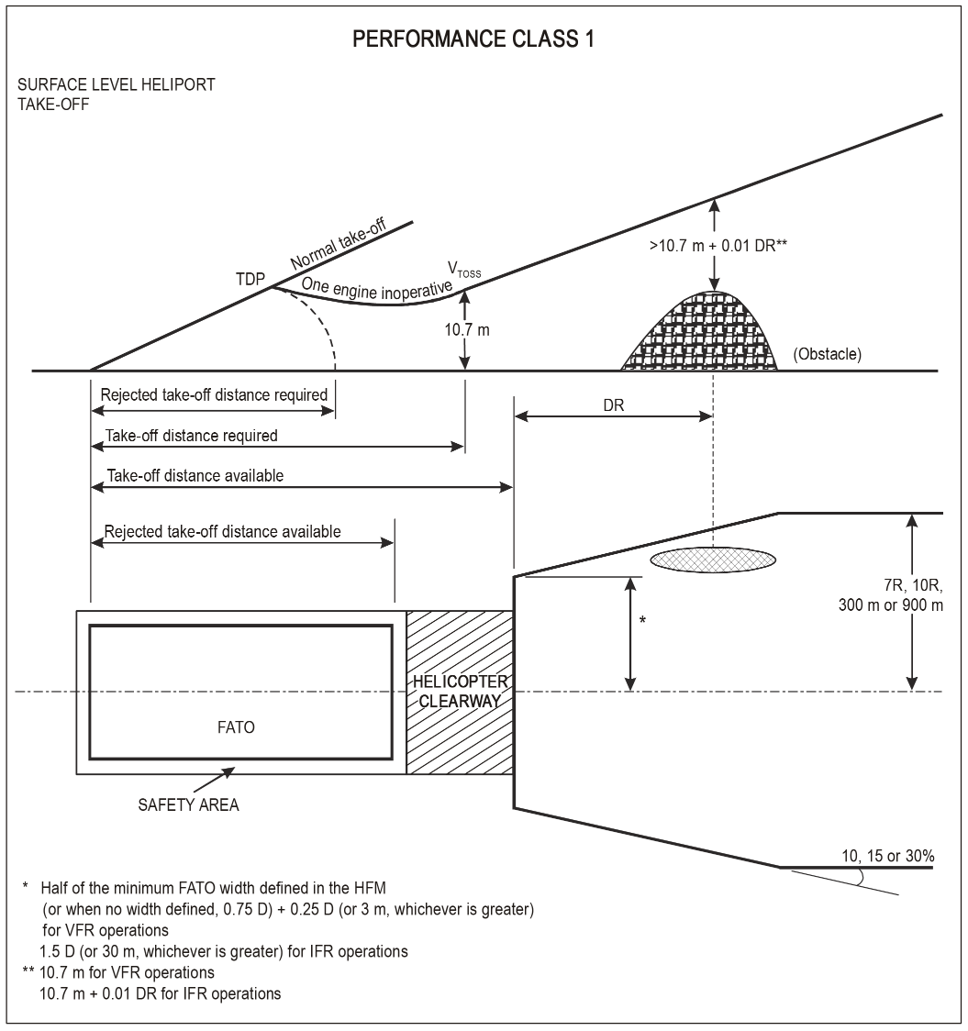

ნახ. A-2
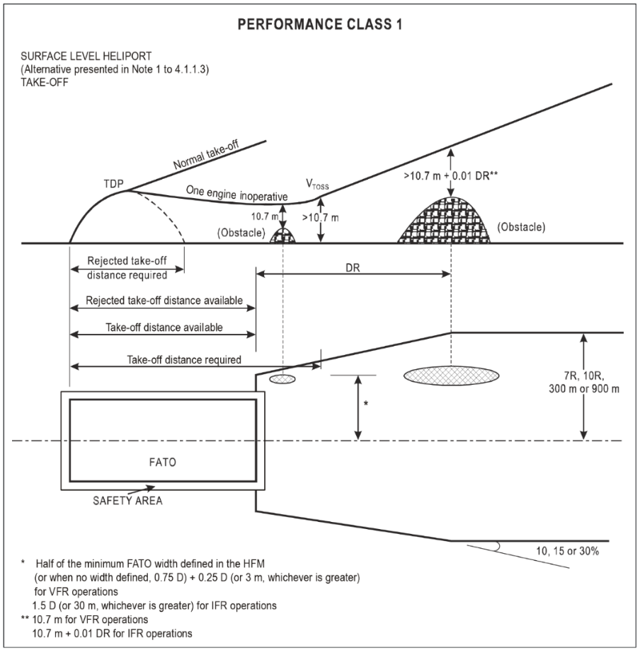

ნახ. A-3
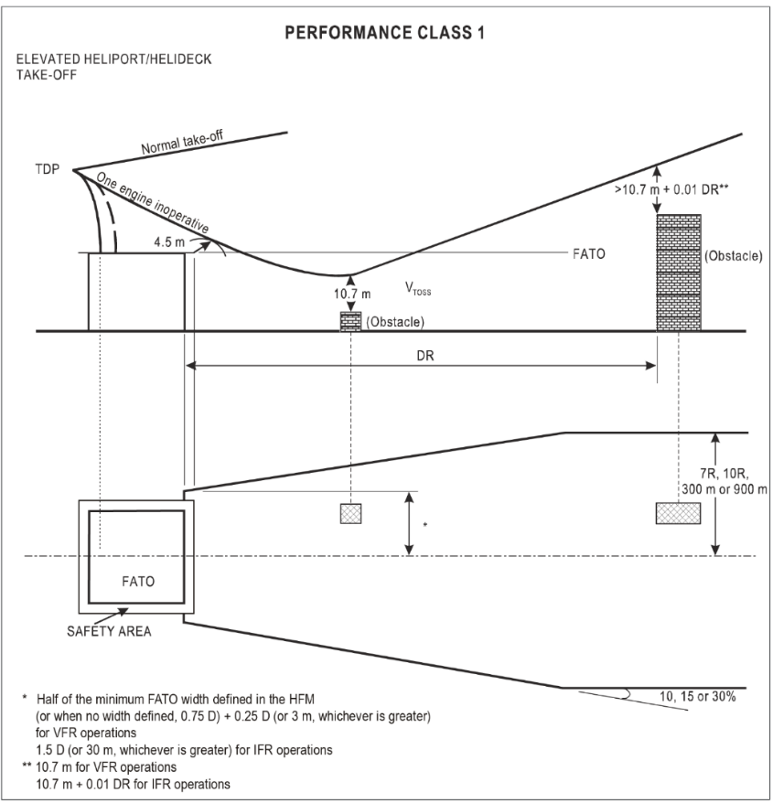

ნახ. A-4
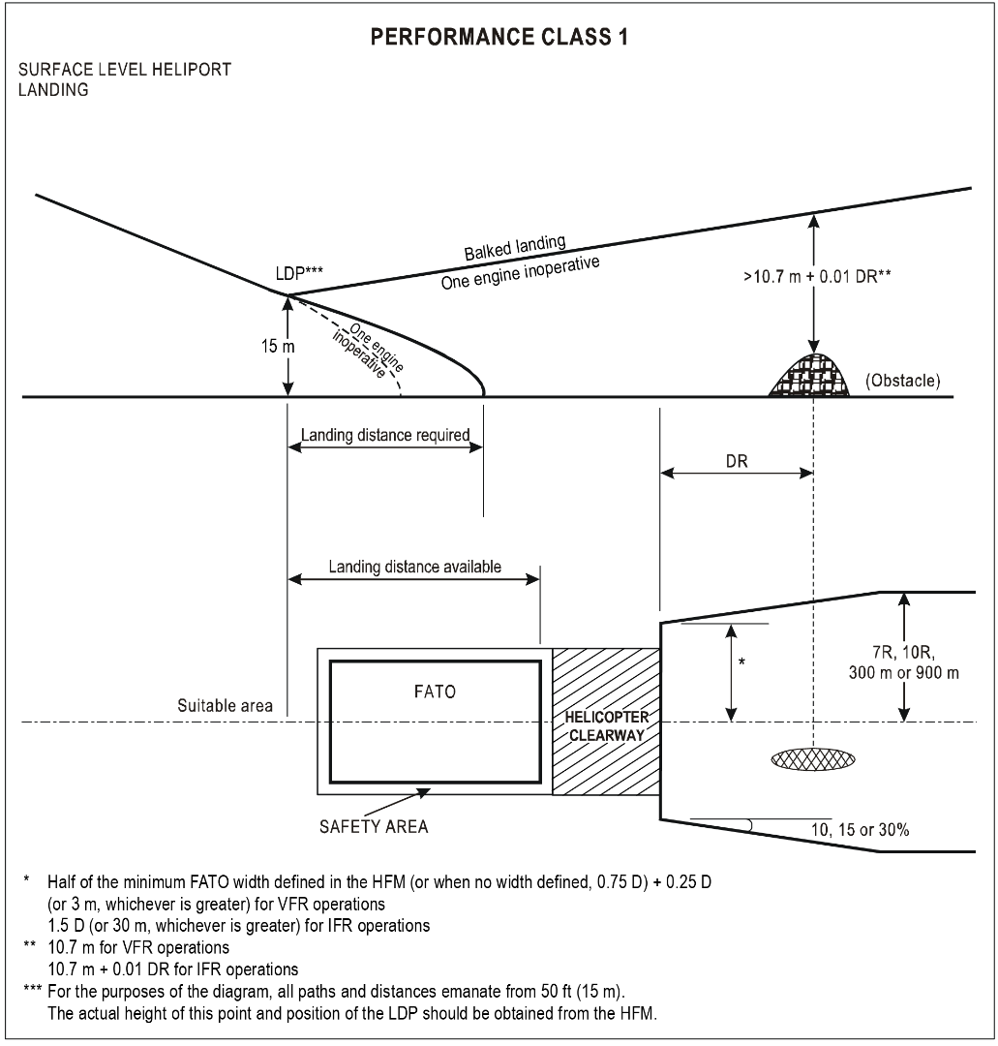

ნახ. A-5
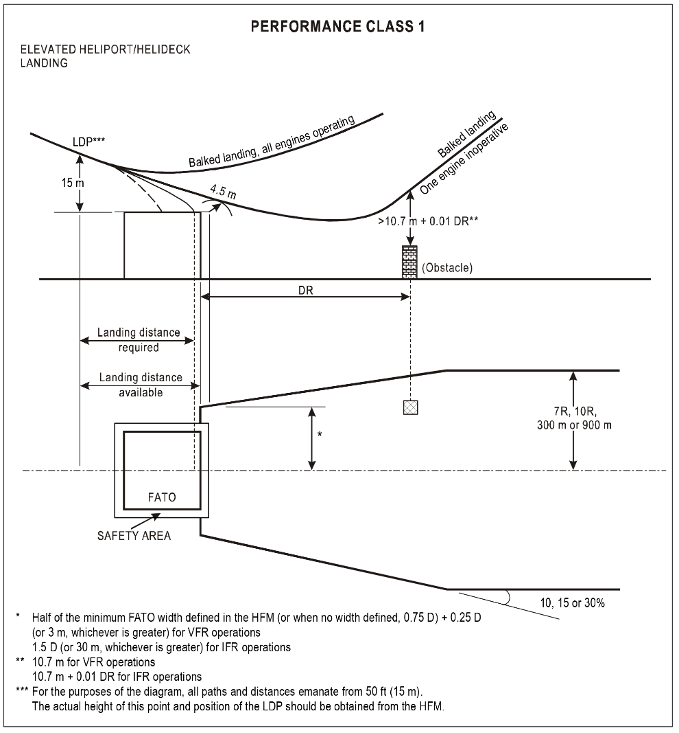

ნახ. A-6
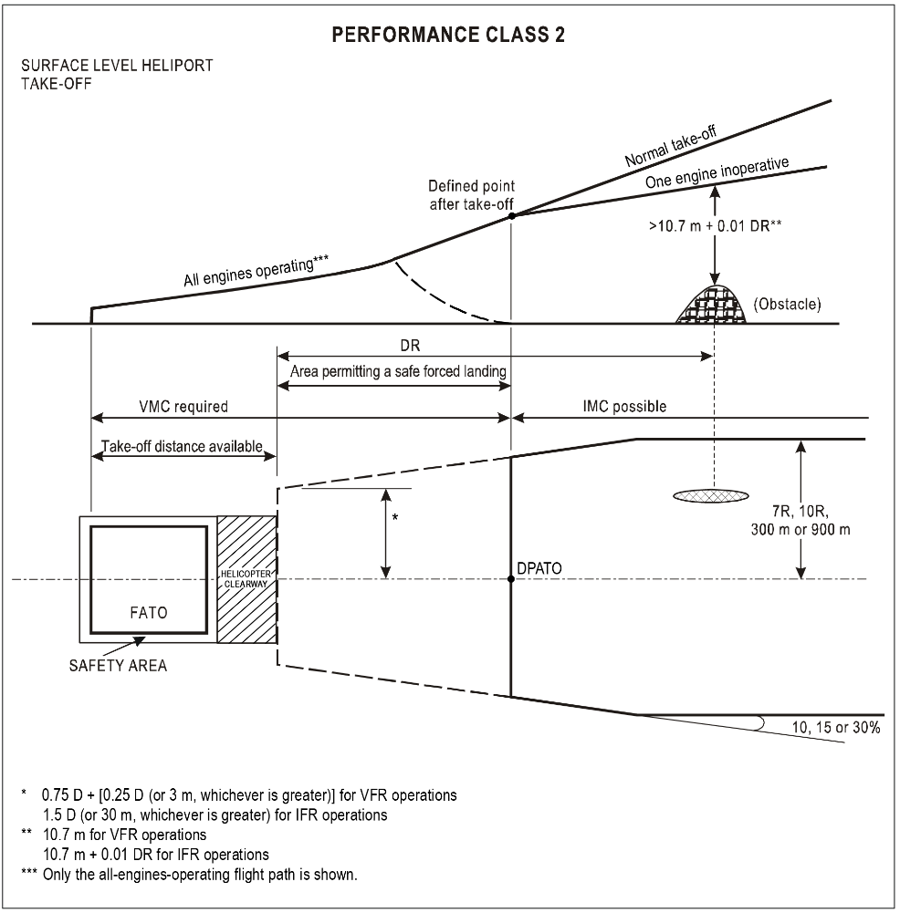

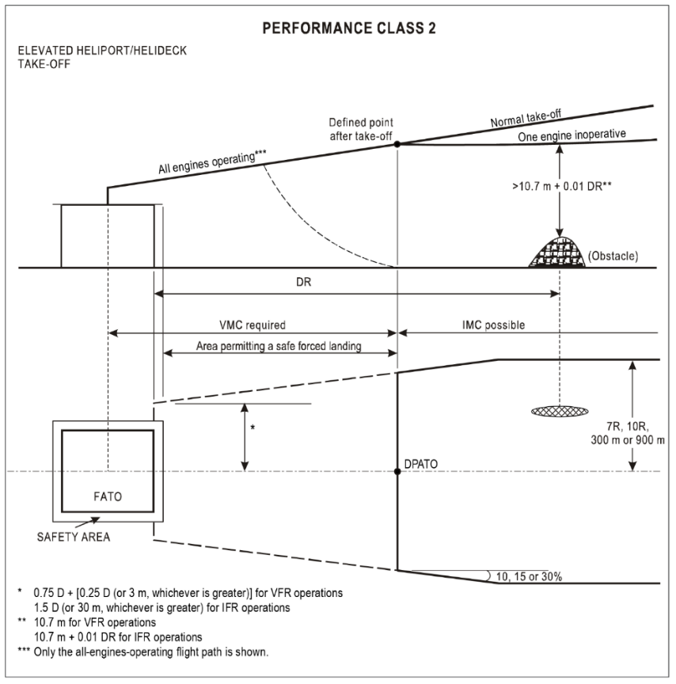
ნახ. A-7

ნახ. A-8

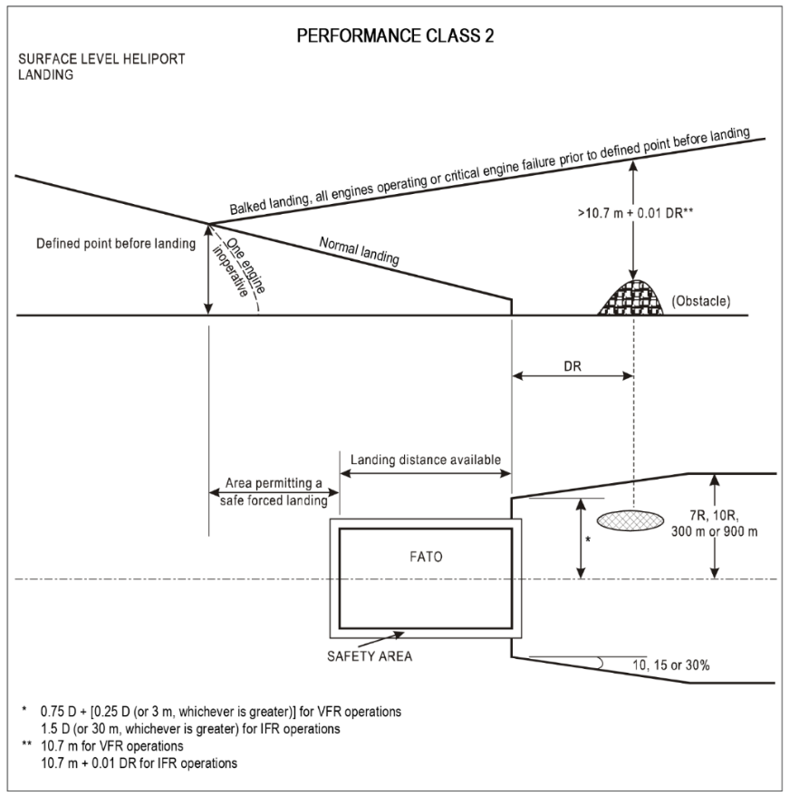

ნახ. A-9

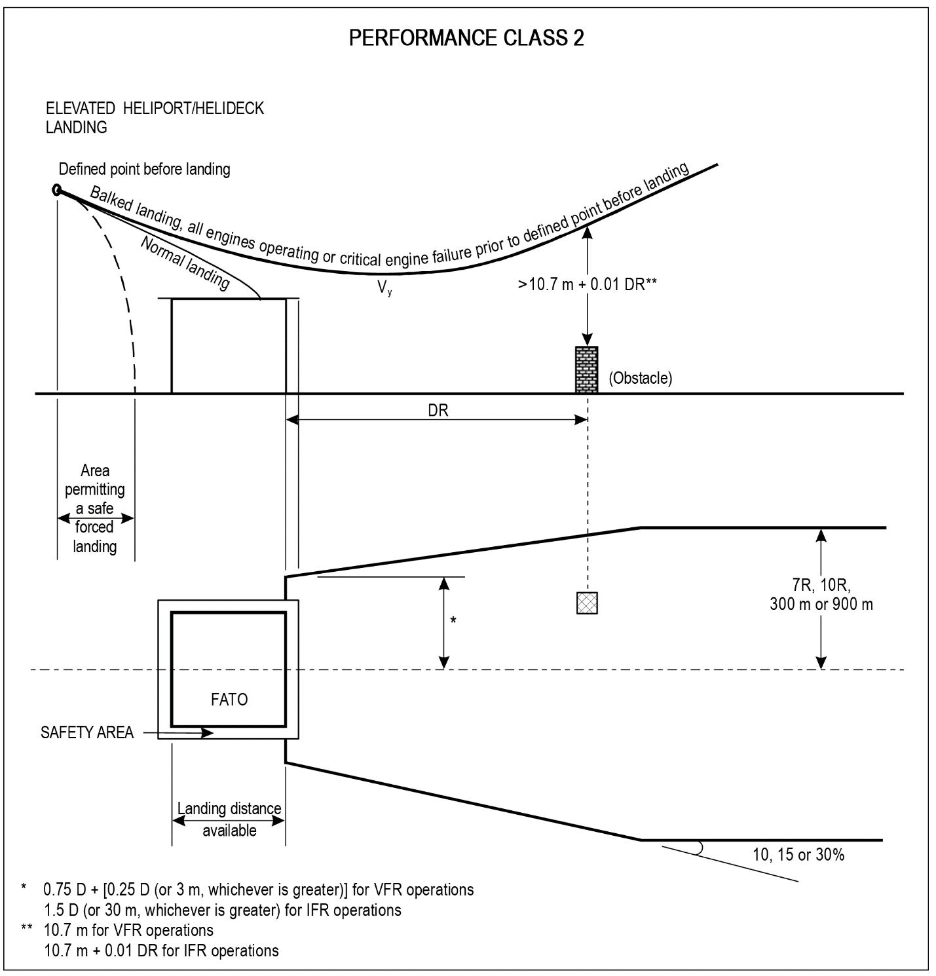

დანართი №8
სსიპ – სამოქალაქო ავიაციის სააგენტოს დირექტორის 2021 წლის 31 მარტის ბრძანება №68 - ვებგვერდი, 06.04.2021წ.
დაღლილობასთან დაკავშირებული რისკების მართვის სისტემის მოთხოვნები (FRMS)
მუხლი 1. FRMS-ის პოლიტიკა და დოკუმენტაცია
1. ექსპლუატანტმა უნდა განსაზღვროს თავისი პოლიტიკა FRMS-თან დაკავშირებით, სადაც მკაფიოდ უნდა იყოს დახასიათებული FRMS-ის ყველა ელემენტი.
2. პოლიტიკა უნდა განსაზღვრავდეს მოთხოვნებს ყველა იმ სახის ფრენებზე, რომლებზეც ვრცელდება FRMS-ის საკითხები და მკაფიოდ უნდა იყოს აღწერილი ექსპლუატანტის ფშს-ში.
3. პოლიტიკა:
ა) უნდა ასახავდეს ხელმძღვანელი პირების, საფრენოსნო ეკიპაჟის, მომსახურე ეკიპაჟის და სხვა შესაბამისი პერსონალის ერთობლივი პასუხისმგებლობის საკითხებს;
ბ) მკაფიოდ უნდა აყალიბებს ფრენების უსაფრთხოების უზრუნველყოფასთან დაკავშირებულ FRMS-ის ამოცანებს;
გ) ხელმოწერილი უნდა იყოს ორგანიზაციის პასუხისმგებელი ხელმძღვანელი პირის მიერ;
დ) ვიზირება უნდა ჰქონდეს შესამჩნევ ადგილზე და გაცნობილი უნდა იყოს ყველა შესაბამისი სამსახური;
ე) უნდა ადგენდეს, ან განსაზღვრავდეს ხელმძღვანელი პირების ვალდებულებებს, რომლებიც ითვალისწინებს ფრენების უსაფრთხოების ეფექტური ანგარიშგების შემდეგ საკითხებს:
ე.ა) ადეკვატური რესურსებით FRMS-ის უზრუნველყოფის საკითხებში;
ე.ბ) FRMS-ის სრულყოფისა და გაუმჯობესების საკითხებში;
ვ) უნდა ასახავდეს მკაფიო განმარტებებს ხელმძღვანელი პირების, საფრენოსნო ეკიპაჟის, მომსახურე ეკიპაჟის და სხვა შესაბამისი პერსონალის ანგარიშვალდებულებების საკითხებში;
ზ) შესაბამისობის და აქტუალურობის უზრუნველყოფის მიზნით, უნდა ითვალისწინებდეს პერიოდულ განხილვას და გადახედვას.
შენიშვნა: ფრენის უსაფრთხოების ანგარიშგების საკითხები მოცემულია იკაოს DOC-ში 9859.
4. ექსპლუატანტმა უნდა შეიმუშაოს და აწარმოოს FRMS-ის დოკუმენტაციის განახლება, რომელიც უნდა აღწერდეს:
ა) FRMS-ის პოლიტიკას და მიზნებს;
ბ) FRMS-ის პროცესებს და პროცედურებს;
გ) ამ პროცესების და პროცედურების შესრულების დროს მოვალეობების, პასუხისმგებლობების და ურთიერთ ანგარიშვალდებულებების საკითხებს;
დ) ამ პროცესებში ხელმძღვანელი პირების, საფრენოსნო ეკიპაჟის, მომსახურე ეკიპაჟის და სხვა შესაბამისი პერსონალის მუდმივად ჩართულობის მექანიზმს;
ე) FRMS-ის მომზადების პროგრამას, პროგრამის მიმართ წაყენებულ მოთხოვნებს და მომზადების ანგარიშგების საკითხებს;
ვ) ფრენის დროის, სამუშაო და დასვენების დროების დაგეგმილი და ფაქტობრივი ხანგრძლივობის, მნიშვნელოვანი განსხვავებების და მათი გამომწვევი მიზეზების მითითებით;
შენიშვნა: მნიშვნელოვან განსხვავებებთან დაკავშირებული საკითხები და მასალები მოცემულია იკაოს DOC-ში 9966.
ზ) FRMS-ის შედეგებს, რომლებიც ეფუძნება მიღებულ მონაცემებს, რეკომენდაციებს და გატარებულ ღონისძიებებს.
შენიშვნა: FRMS-ის შემუშავების, დანერგვის, დამტკიცების და მონიტორინგის სახელმძღვანელო მასალას შეიცავს იკაოს DOC 9966.

მუხლი 2. FRMS-ის პროცესები
დაღლილობასთან დაკავშირებული სახიფათო ფაქტორების გამოვლენის მიზნით, ექსპლუატანტმა უნდა შეიმუშაოს და განახორციელოს შემდეგი სამი ძირითადი დოკუმენტირებული პროცესი:
ა) პროგნოზირებადი, რომელიც ითვალისწინებს ისეთი საკითხების შესწავლას, როგორიცაა, ეკიპაჟების დაგეგმარება და იმ ფაქტორების აღრიცხვიანობა, რომლებიც გავლენას ახდენენ ძილზე, დაღლილობაზე და შრომისუნარიანობაზე. სხვა საკითხებთან ერთად კვლევის საგანი შეიძლება იყოს:
ა.ა) ინდუსტრიაში არსებული ან ოპერატორების მიერ მიღებული საექსპლუატაციო გამოცდილება და მონაცემები, რომლებიც მიღებულია ანალოგოური სახის ფრენების ანალიზის საფუძველზე;
ა.ბ) ფაქტობრივ მონაცემებზე დაფუძნებული ეკიპაჟების დაგეგმარების პრაქტიკა;
ა.გ) ბიომათემატიკური მოდელები.
ბ) წინმსწრები, რომელიც ითვალისწინებს დაღლილობასთან დაკავშირებულ სახიფათო ფაქტორების გამოვლენას უშუალოდ ფრენების წარმოებისას. სხვა საკითხებთან ერთად კვლევის საგანი შეიძლება იყოს:
ბ.ა) დაღლილობის რისკთან დაკავშირებული შიდა საანგარიშგებო საბუთები (მოხსენებები);
ბ.ბ) დაღლილობასთან დაკავშირებულ საკითხებზე ეკიპაჟის წევრბის გამოკითხვა, კვლევების ჩატარება;
ბ.გ) საფრენოსნო და მომსახურე ეკიპაჟის წევრების სათანადო საწარმოო მონაცემები;
ბ.დ) ფრენების უსაფრთხოების საკითხები და მასთან დაკავშირებული კვლევების მონაცემთა არსებული ბაზა;
ბ.ე) დაგეგმილი და ფაქტობრივი სამუშაო დროის მონაცემების ანალიზი.
გ) მაკორექტირებელი, რომელიც ითვალისწინებს დაღლილობასთან დაკავშირებულ სახიფათო ფაქტორების ხარისხობრივ მაჩვენებლების გამოვლენას, ფრენის უსაფრთხოებაზე პოტენციური და უარყოფითი მოვლენების გათვალისწინებით და მიმართულია დაღლილობით გამოწვეული შედეგების მინიმუმამდე დაყვანზე. პროცესის მოქმედებისათვის გამოყენებული უნდა იყოს, მინიმუმ შემდეგი ინფორმაცია:
გ.ა) დაღლილობასთან დაკავშირებული ანგარიშები;
გ.ბ) კონფედენცილური მოხსენებები (ანგარიშები);
გ.გ) აუდიტების ანგარიშები;
გ.დ) ინციდენტები;
ე) ფრენის მონაცემთა ანალიზი.

მუხლი 3. რისკების შეფასება
1. ექსპლუატანტმა უნდა შეიმუშაოს და განახორციელოს რისკების შეფასების პროცედურები, რომლებიც განსაზღვრავენ დაღლილობასთან დაკავშირებული მოვლენებს, ალბათობას და პოტენციურ სიმძიმეს და განსაზღვრავენ მომენტს, როდესაც რისკები საჭიროებს შერბილებას.
2. რისკების შეფასების პროცედურების საშუალებით გამოვლენილი სახიფათო ფაქტორები კავშირშია:
ა) საექსპლუატაციო პროცესებთან;
ბ) ფაქტორების ალბათობასთან;
გ) შესაძლო შედეგებთან;
დ)კონტროლის ღონისძიებებთან და ფრენის უსაფრთხოების ეფექტურ უზრუნველყოფასთან.

მუხლი 4. რისკების შემცირება
რისკების შესამცირებლად, ექსპლუატანტმა უნდა შეიმუშაოს და დანერგოს პროცედურები, რომლებშიც ასახული უნდა იყოს:
ა) რისკების შემცირებისათვის არჩეული სტრატეგია;
ბ) რისკების შემცირებისათვის განხორციელებული სტრატეგია;
გ) არჩეული სტრატეგიის ეფექტურობის და რეალიზაციის მონიტორინგი.

მუხლი 5. FRMS-ით ფრენის უსაფრთხოების უზრუნველყოფის პროცესები
ექსპლუატანტმა უნდა შეიმუშაოს და განახორციელოს FRMS-ით ფრენის უსაფრთხოების უზრუნველყოფის პროცესები, რომლის მიზანია:
ა) უზრუნველყოს, FRMS-ის შესრულების ანალიზი, ტენდენციები და დაღლილობასთან დაკავშირებული რისკების უწყვეტი მონიტორინგი, რისთვისაც შეიძლება გამოყენებული იყოს, შემდეგი ინფორმაცია:
ა.ა) სახიფათო პირობების და გამოწვეული შედეგების ანალიზის და გამოკვლევების ანგარიშები;
ა.ბ) აუდიტისა და კვლევების ანგარიშები;
ა.გ) დაღლილობასთან დაკავშირებული ინფორმაციის და მასალების მიმოხილვა და კვლევები.
ბ) უზრუნველყოს, ცვლილებების კონტროლი და მართვის პროცესი, რომელიც სხვა საკითხებთან ერთად მოიცავს:
ბ.ა) იმ ცვლილებების გამოვლენას, რომლებსაც ფუნქციონერების სფეროში, შეუძლია გავლენა მოახდინოს FRMS-ზე;
ბ.ბ) იმ ცვლილებების გამოვლენას, რომლებსაც ორგანიზაციის ფარგლებში, შეუძლია გავლენა მოახდინოს FRMS-ზე;
ბ.გ) იმ შესაძლო საშუალებების და მეთოდების განხილვას, რომლებიც ცვლილებების შეტანამდე შეიძლება გამოყენებულ იქნეს FRMS-ის შენარჩუნების ან დახვეწის მიზნით.
გ) უზრუნველყოს FRMS-ის მუდმივი სრულყოფა, რაც სხვა საკითხებთან ერთად ითვალისწინებს:
გ.ა) რისკების მართვის იმ ღონისძიებების აღმოფხვრას და/ან შეცვლას, რომლებთანაც დაკავშირებული იყო არასასურველი შედეგები, ან რომლებიც უკვე არ არის აუცილებელი, იმის გამო, რომ შეიცვალა ოპერატიული ან ორგანიზაციული პირობები;
გ.ბ) საშუალებების, აღჭურვილობის, დოკუმენტაციის და პროცედურების რეგულარულ შეფასებას;
გ.გ) დაღლილობასთან დაკავშირებულ რისკების შემცირების მიზნით, ახალი პროცესების და პროცედურების დანერგვას.

მუხლი 6. FRMS-ის ხელის შემწყობი პროცესები
1. FRMS-ის ხელის შემწყობი პროცესები უზრუნველყოფენ FRMS-ის მუდმივ განვითარებას, გაუმჯობესებას და ფრენის უსაფრთხოების ოპტიმალური დონის შენარჩუნებას.
2. ექსპლუატანტმა თავისი FRMS-ის ფარგლებში უნდა შეიმუშაოს და განახორციელოს:
ა) ხელმძღვანელი პირების, საფრენოსნო ეკიპაჟის, მომსახურე ეკიპაჟის და სხვა შესაბამისი პერსონალის მომზადების პროგრამა, რომელიც უზრუნველყოფს თანამდებობრივი კომპეტენციის ფარგლებში,FRMS- ის ცოდნის სათანადო დონეს;
ბ) FRMS-ის დაკავშირებული საკითხების ინფორმირების (კომუნიკაციის) ეფექტური გეგმა, რომელიც:
ბ.ა) ყველა შესაბამისი, დაინტერესებული მხარისათვის, განსაზღვრავს FRMS-ის პოლიტიკას, პროცესებს და პასუხისმგებლობებთან დაკავშირებულ საკითხებს;
ბ.ბ) აღწერს FRMS-თნ დაკავშირებული ინფორმაციის შეგროვების და გავრცელების საკომუნიკაციო საშუალებებს და მეთოდებს.

